**Министерство образования и науки**

**Российской Федерации**

**КУБАНСКИЙ ГОСУДАРСТВЕННЫЙ УНИВЕРСИТЕТ**

**КУТЕР МИХАИЛ ИСААКОВИЧ**

**БИОБИБЛИОГРАФИЧЕСКИЙ УКАЗАТЕЛЬ**

**Краснодар**

**2015**

Министерство образования и науки

Российской Федерации

КУБАНСКИЙ ГОСУДАРСТВЕННЫЙ УНИВЕРСИТЕТ

НАУЧНАЯ БИБЛИОТЕКА

ИНФОРМАЦИОННО-БИБЛИОГРАФИЧЕСКИЙ ОТДЕЛ

*К 70-летию со дня рождения*

КУТЕР МИХАИЛ ИСААКОВИЧ

БИОБИБЛИОГРАФИЧЕСКИЙ УКАЗАТЕЛЬ

Краснодар

2015

УДК 33 (083.8)

ББК 65 я1

К 95

К 95 Кутер Михаил Исаакович : биобиблиографический

указатель /сост.: Н. С. Станина, Н. С. Протасова ; под

ред. Г. В. Соловьевой. – Краснодар : Кубанский гос.

университет, 2015. – 63 с. – 100 экз.

Биобиблиографический указатель работ доктора экономических наук, профессора Михаила Исааковича Кутера включает его печатные работы с 1966 по 2015 г.

УДК 33 (083.8)

ББК 65 я1

© Кубанский государственный

университет, 2015

**ОТ СОСТАВИТЕЛЕЙ**

В биобиблиографический указатель работ доктора экономических наук, профессора Михаила Исааковича Кутера включены его печатные работы с 1966 по 2014 г. Материал в указателе расположен в хронологическом порядке по годам изданий, в пределах каждого года – по алфавиту названий работ. Вспомогательный аппарат издания представлен алфавитным указателем соавторов.

Библиографические описания составлены в соответствии с требованиями ГОСТ 7.1-2003 «Библиографическая запись. Библиографическое описание. Общие требования и правила составления», ГОСТ 7.80-2000 «Библиографическая запись. Заголовок. Общие требования и правила составления», ГОСТ Р 7.0.12-2011 «Библиографическая запись. Сокращение слов и словосочетаний на русском языке. Общие требования и правила». Отбор материала закончен 10.04.2015 г.

Указатель составили: заведующая информационно-библиографическим отделом научной библиотеки КубГУ, канд. пед. наук Н.С. Протасова и главный библиограф информационно-библиографического отдела научной библиотеки КубГУ Н.С. Станина.

**ПРОФЕССОР КУТЕР МИХАИЛ ИСААКОВИЧ**

Михаил Исаакович Кутер родился в 1945 г. в Краснодаре в семье офицера Советской Армии. Окончив в 1962 г. среднюю школу, он поступил в Московский экономико-статистический институт (МЭСИ). Здесь судьба свела его с профессором Аркадием Власовым — учителем и другом, под руководством которого в 1966 г. была опубликована первая научная работа молодого ученого. Всего за годы учебы в институте было опубликовано 9 работ.

В 1968 г. по завершении обучения М.И. Кутер был направлен в статистическое управление Краснодарского края, где трудился 21 год, пройдя путь от молодого специалиста до заместителя начальника управления. Производственную и общественную деятельность Михаил Исаакович совмещал с научно-педагогической. В 1981 г. он заочно закончил аспирантуру МЭСИ, успешно защитил кандидатскую диссертацию.

В 1989 г. М.И. Кутер избран доцентом Кубанского государственного университета, и с этого периода он полностью посвятил себя преподаванию и науке. Тогда же началось его тесное научное сотрудничество с Финансовой академией при Правительстве Российской Федерации, где в 1991 г. М.И. Кутер защитил докторскую диссертацию. Этот год также ознаменован созданием под руководством М.И. Кутера кафедры бухгалтерского учета, аудита и автоматизированной обработки данных Кубанского государственного университета (КубГУ). В 1992–1993 гг. он проходил обучение по программе ACCA, стажировался в Великобритании.

С именем М.И. Кутера связано создание современной российской школы теории бухгалтерского учета, ориентированной на последние достижения западной науки с сохранением национальных традиций. Он автор первого отечественного учебника по теории бухгалтерского учета в рыночной экономике. В 2009 г. им опубликован современный перевод и научный комментарий к первой книге по учету – «Трактату о счетах и записях» Л. Пачоли (1494 г.). Данный труд высоко оценен российским и международным бухгалтерским научным сообществом. Презентация книги состоялась в Государственном Кремлевском дворце, на международных конгрессах в Италии, США, Финляндии, Турции, Мексике, Великобритании, в университетах России, Белоруссии, Украины.

М.И. Кутер автор более 400 работ в области теории и истории бухгалтерского учета, в том числе более 30 монографий, учебников, учебных пособий. Почти треть работ опубликована за рубежом на иностранных языках.

Его книги признаны базовыми по основной теоретической дисциплине профессии. М.И. Кутера регулярно приглашают в различные университеты Италии, России и стран СНГ для чтения лекций, он поддерживает научные связи с ведущими учеными из различных стран, проводит с ними совместные исследования, имеет совместные публикации.

Под руководством М.И. Кутера  более 30 аспирантов защитили диссертации на соискание ученой степени кандидата наук. Он принимает активное участие в российских и международных конгрессах и конференциях. Результаты его исследований обнародованы на конгрессах международного уровня всемирных, европейских, американских, национальных – в Италии, Великобритании, Нидерландах, Соединенных Штатах Америки, Франции, Турции, Мексике, Испании и др.

М.И. Кутер являлся членом рабочей группы по разработке национального образовательного стандарта по бухгалтерскому учету, анализу и аудиту второго поколения. Сейчас он член редакционных коллегий нескольких центральных отечественных и зарубежных профессиональных журналов, член Методологического совета по бухгалтерскому учету Министерства финансов РФ.

Профессор М.И. Кутер избран действительным членом (академиком) Академии экономических наук и предпринимательской деятельности и Академии гуманитарных наук, членом-корреспондентом Международной академии высшей школы, действительным членом Всемирной академии историков бухгалтерского учета (США), является членом Европейской и Американской ассоциаций бухгалтеров. В 2012 г. был избран попечителем Международной академии истории бухгалтерии (США), с 2015 г. – переизбран на новый трехлетний срок.

В 1993 г. М.И. Кутеру  в числе первых в России была присуждена стипендия Президента РФ для выдающихся ученых. В 2010 г. он стал лауреатом премии администрации Краснодарского края в области образования. Он является обладателем званий: заслуженный работник высшей школы Российской Федерации (2011 г.), заслуженный деятель науки Кубани (2002 г.), заслуженный деятель науки Республики Адыгея (2004 г.), почетный работник высшего профессионального образования (2004 г.), «Отличник статистики» (1982 г.), награжден медалями «За выдающийся вклад в развитие Кубани» III степени (2005 г.), «За заслуги перед Республикой Адыгея» (2004 г.).

М.И. Кутер пользуется большим авторитетом в научных кругах России и за рубежом. Институт профессиональных бухгалтеров России наградил его золотой медалью «За развитие бухгалтерского учета».

**ХРОНОЛОГИЧЕСКИЙ УКАЗАТЕЛЬ ТРУДОВ**

**М. И. КУТЕРА**

**1966**

1. Кутер, М. И. Эффективность применения ЭВМ в оперативном учете и анализе фонда заработанной платы / М. И. Кутер, Н. И. Дагаев, А. М. Шварц // Вопросы совершенствования бухгалтерского учета : сб. - Москва: МЭСИ, 1966. - С. 146-155.

**1967**

1. Кутер, М. И. Оперативный анализ использования фонда заработанной платы / М. И. Кутер // Бухгалтерский учет: сб. - Москва : МЭСИ, 1967. - С. 198-209.
2. Кутер, М. И. Первичные документы в условиях оперативного учета и анализа / М. И. Кутер, Н. И. Дагаев, Е. П. Морозова // Бухгалтерский учет: сб. - Москва: МЭСИ, 1967. - С. 296-324.

**1968**

1. Кутер, М. И. Некоторые вопросы оперативного анализа реализации продукции / М. И. Кутер // Планирование народного хозяйства : сб. - Москва: МЭСИ, 1968. - С. 122-136.

**1969**

1. Кутер, М. И. Повседневный контроль за формированием себестоимости на базе СМП / М. И. Кутер // Бухгалтерский учет : сб. - Москва: МЭСИ, 1969. - С. 103-110.

**1972**

1. Кутер, М. И. Алгоритмическое описание процедур описания обработки сетевых графов/ М. И. Кутер // В кн. : Статистика, информация, вычислительная техника. - Москва: Статистика, 1972. - С. 189-194.

**1979**

1. Кутер, М. И. К вопросу о регламентации расчетов за услуги хозрасчетных установок / М. И. Кутер // Вопросы теории и методологии АСОД : сб. - Москва : МЭСИ, 1979. - С. 51-57.

**1980**

1. Кутер, М. И. Некоторые вопросы информационного обеспечения управления и межведомственного обмена данными на региональном уровне / М. И. Кутер // Вопросы модели и проектирования технологии в системах обработки данных : сб. - Москва: МЭСИ, 1980. - С. 86-93.
2. Кутер, М. И. О временных характеристиках калькуляции стоимости машино-часа полезной загрузки ЭВМ / М. И. Кутер // Проблемы бухгалтерского учета и экономического анализа : сб. - Москва: МЭСИ, 1980. - С. 59-62.
3. Кутер, М. И. Опыт автоматизации учета и калькулирования услуг вычислительных установок / М. И. Кутер // Проблемы бухгалтерского учета и экономического анализа : сб. - Москва : МЭСИ, 1980. - С. 56-59.

**1981**

1. Кутер, М. И. К методике нормирования расхода машинного времени / М. И. Кутер // Проблемы бухгалтерского учета и анализа хозяйственной деятельности : сб. – Москва : МЭСИ, 1981. - С. 63-72.
2. Кутер, М. И. Пути повышения качества входной информации / М. И. Кутер, О. В. Песчаная // Проблемы бухгалтерского учета и анализа хозяйственной деятельности : сб. – Москва : МЭСИ, 1981. - С. 72-86.
3. Кутер, М. И. Опыт автоматизации учета и калькулирования стоимости услуг вычислительных установок / М. И. Кутер // Проблемы бухгалтерского учета и анализа хозяйственной деятельности : сб. - Москва: МЭСИ, 1981. - С. 56-59.
4. Кутер, М. И. О временных характеристиках калькуляции отпускной стоимости машинно-часа полезной загрузки ЭВМ. / М. И. Кутер // Проблемы бухгалтерского учета и анализа хозяйственной деятельности : сб. -Москва : МЭСИ, 1981. - С. 59-63.

**1982**

1. Кутер, М. И. Автоматизация нормирования – основа организации обработки статистической информации / М. И. Кутер // Проблемы информационного обеспечения экономико-организационных систем управления : сб. – Москва : МЭСИ, 1982. - С. 132-141.
2. Кутер, М. И. К вопросу применения нормативной стоимости при расчетах за информационно-вычислительные услуги / М. И. Кутер // Проблемы бухгалтерского учета и анализа хозяйственной деятельности : сб. - Москва : МЭСИ, 1982. - С. 44-50.
3. Кутер, М. И. Улучшать механизм расчетов за вычислительные услуги / М. И. Кутер // Вестник статистики. - 1982. - № 6. - С. 44-47.
4. Кутер, М. И. Формирование территориальных ВЦКП на базе вычислительных центров системы ЦСУ СССР / М. И. Кутер // Эффективность проектирования информационного обеспечения АСУ : сб. - Москва: МЭСИ, 1982. - С. 48-54.

**1983**

1. Кутер, М. И. О расчетах за электронную обработку информации / М. И. Кутер // Вестник статистики. - 1983. - № 8. - С. 32-39.
2. Кутер, М. И. Организация работы вычислительных установок : учеб. пособие / М. И. Кутер. - Москва: МЭСИ, 1983. - 73 с.
3. Кутер, М. И. Совершенствование системы расчетов за информационно- вычислительные услуги / М. И. Кутер // Машинная обработка информации. -1983. - № 37. - С. 89-103.
4. Кутер, М. И. Обеспечение рациональной организации технологических процессов обработки статистической информации / М. И. Кутер // Исследование эффективности технологических процессов машинной обработки данных : сб. - Москва: МЭСИ, 1983. - С. 49-52.
5. Кутер, М. И. Проблемы экономико-организационного обеспечения электронной обработки данных / М. И. Кутер // Анализ эффективности и качества проектирования и функционирования АСУ в народном хозяйстве: сб. - Москва: МЭСИ, 1983. - С. 177-179.
6. Кутер, М. И. Совершенствование управления вычислительной сетью на базе использования ППП «Нормативы» / М. И. Кутер // Анализ эффективности и качества проектирования и функционирования АСУ в народном хозяйстве : сб. - Москва: МЭСИ, 1983. - С. 189-192.

**1984**

1. Кутер, М. И. Автоматизированное ведение нормативов расхода машинного времени ЭВМ / М. И. Кутер // Вестник статистики. - 1984. - № 3. - С. 53-59.
2. Кутер, М. И. Оптимизация модели системы подготовки и выпуска на областном уровне АСГС / М. И. Кутер // Применение методов вычислительной математики в экономических исследованиях : сб. - Москва: МЭСИ, 1984. - С. 39-43.
3. Кутер, М. И. Система централизованного автоматизированного ведения нормативов расхода машинного времени, расчета производственной, плановой и сметно-финансовой документации / М. И. Кутер // Состояние и перспективы использования ОАСУ в управлении промышленностью в условиях совершенствования хозяйственного механизма отрасли. – Москва: [б. и.], 1984. - С. 44-47.

**1985**

1. Кутер, М. И. Вопросы учета и оплаты услуг вычислительных центров / М. И. Кутер // Бухгалтерский учет. - 1985. - № 6. - С. 26-29.
2. Кутер, М. И. Нормирование, калькулирование и учет услуг деятельности ВЦ : учеб. пособие / М. И. Кутер. - Москва : МЭСИ, 1985. - 99 с.
3. Кутер, М. И. Планирование затрат на машинную обработку информации / М. И. Кутер // Совершенствование функционирования территориальных ВЦКП : материалы Всесоюз. науч.-техн. конф. - Воронеж, 1985. - С. 221-224.
4. Кутер, М. И. Методологические аспекты соизмерения тематики информационно-вычислительных работ / М. И. Кутер, О. В. Песчаная // Совершенствование функционирования территориальных ВЦКП : материалы Всесоюз. науч.-техн. конф. - Воронеж: [б. и.], 1985. - С. 257-260.

**1986**

1. Кутер, М. И. Вопросы развития методологии нормирования машинного времени на решение статистических задач / М. И. Кутер, О. В. Песчаная // Теоретические вопросы проектирования систем машинной обработки данных : сб. - Москва : МЭСИ, 1986. - С. 125-131.
2. Кутер, М. И. Проблемы совершенствования хозяйственного механизма вычислительных центров / М. И. Кутер //Вестник статистики. - 1986. - № 10. - С. 35-40.
3. Кутер, М. И. Учет программных средств в эксплуатации / М. И. Кутер // Бухгалтерский учет. - 1986. - № 12. - С. 66-72.

**1987**

1. Кутер, М. И. Проблемы учета магнитных носителей и построения тарифов на их эксплуатацию / М. И. Кутер // Управляющие системы и машины. - 1987. - № 5. - С. 36-40.
2. Кутер, М. И. Совершенствование учета магнитных носителей информации с использованием нормативного метода / М. И. Кутер // Совершенствование хозяйственного механизма в двенадцатой пятилетке: сб. - Москва : МЭСИ, 1987. - С.109-110.
3. Кутер, М. И. Управление вычислительным центром : монография /   
   М. И. Кутер. - Москва : Финансы и статистика, 1987. - С. 145-177.
4. Кутер, М. И. Учет магнитных носителей информации на ВЦ / М. И. Кутер // Бухгалтерский учет. - 1987. - № 4. - С. 35-37.
5. Кутер, М. И. Учет средств труда предприятий ИВО в современных условиях / М. И. Кутер // Экономический анализ и пути использования резервов интенсификации производства : сб. - Краснодар, 1987. - С. 51-54.

**1988**

1. Кутер, М. И. Временные методические рекомендации по организации расчетов за использование машинных носителей и бумаги для алфавитно-цифровых печатающих устройств ЭВМ / утв. ГКВТИ СССР 30.06.90 г. ; рук. гр. - Москва : ГКВТИ СССР, 1988. - 36 с.
2. Кутер, М. И. Методические рекомендации по применению тарифов на информационно-вычислительные услуги (предоставление доступа к вычислительным ресурсам и решение задач пользователей) / утв. ГКВТИ СССР 30.06.90 г. : рукопись. - Москва : ГКВТИ СССР, 1988. - 17 с. – (Авт. коллектив под рук. М.И. Кутера)
3. Кутер, М. И. О калькулировании себестоимости информационно-вычислительных услуг / М. И. Кутер // Бухгалтерский учет. - 1988. - № 1. -С. 17-20.
4. Кутер, М. И. Развитие механизма ценообразования на услуги ВЦ /   
   М. И. Кутер // Машинная обработка информации. - 1988. - № 47. - С. 116-122.
5. Кутер, М. И. Типовой перечень информационно-вычислительных услуг: рукопись. - Москва : ГКВТИ СССР, 1988. - 12 с. - (Авт. коллектив под рук. М. И. Кутера).
6. Кутер, М. И. Управление обработкой статистической информации на основе нормативной базы / М. И. Кутер //Автоматизация учетно-вычислительных работ. - 1988. - № 4. - С. 91-104.
7. Кутер, М. И. Совершенствование ценообразования на информационно-вычислительное обслуживание / М. И. Кутер // Организационно-экономический механизм развития работ по автоматизации производства : материалы Всесоюз. науч. конф. - Тернополь : [б. и ] - 1988. - С. 103-105.
8. Кутер, М. И. Экономические проблемы информационно-вычислительного производства / М. И. Кутер // Компьютеризация информационных процессов в управлении народным хозяйством. - 1988. - № 2. -С. 109-111.

**1989**

1. Кутер, М. И. Автоматизированное построение прейскурантов на информационно-вычислительное обслуживание / М. И. Кутер // Машинная обработка информации. - 1989. - № 49. - С. 48-59.
2. Кутер, М. И. Классификация информационно-вычислительных услуг / М. И. Кутер // Экономическая реформа : организационно-экономические и социально-экономические факторы управления. - Краснодар: КубГУ,1989. - С. 78-93.
3. Кутер, М. И. Проблемы бухгалтерского учета предприятий информационно-вычислительного обслуживания / М. И. Кутер // Совершенствование бухгалтерского учета и экономического анализа : сб. - Москва : МЭСИ, 1989. - С. 52-60.

**1990**

1. Кутер, М. И. К методике ведения бухгалтерского учета на предприятиях ИВО / М. И. Кутер, В. В. Гайденко // Вопросы радикальной экономической реформы : тез. докл. участников совещания-семинара, 10-14 сент. 1990 г. / Кубанский госуниверситет. - Краснодар : КубГУ, 1990. - С. 103-104.
2. Кутер, М. И. Классификация информационно-вычислительных услуг / М. И. Кутер, В. В. Сумкин // Перестройка : вопросы экономической теории и практики : тез. участников совещ.-семинара, 29.01-04.02.1990 г. / Кубанский госуниверситет. - Краснодар: КубГУ, 1990. - С. 108-123.
3. Кутер, М. И. Специфические особенности ценообразования на продукты информационной деятельности / М. И. Кутер // Совершенствование хозрасчетных отношений в народном хозяйстве : сб. - Краснодар : КубГУ, 1990. - С. 142-152.
4. Кутер, М. И. Эксплуатация ЭВМ в условиях хозяйственного расчета: монография  / М. И. Кутер. - Москва: Финансы и статистика, 1990. - 143 с.
5. Кутер, М. И. Проблемы компьютеризации обучения // Экономическое образование и роль общественных организаций в его совершенствовании : материалы Междунар. конгр. - Дагомыс, [б. и. ], 1990. - 12 с.
6. Kuter, M. I. Problem of education computerization / M. I. Kuter // International congress : Economic training and the role public organizations in its improvement. - Dagomys, 1990. - 12 р.
7. Кутер, М. И. Механизм ценообразования на услуги предприятий ИВО в новых условиях хозяйствования / М. И. Кутер, В. В. Сумкин // Экономические проблемы компьютеризации: материалы семинара. - Москва: [б. и.], 1990. - С. 66-71.
8. Кутер, М. И. Об особенностях применения экономических методов формирования цен на информационно-вычислительное обслуживание. /   
   М. И. Кутер // Экономические проблемы компьютеризации : материалы семинара. - Москва: [б. и. ], 1990. - С. 60-66.

**1991**

1. Кутер, М. И. Проблемы организации расчетов за обработку банковской информации / М. И. Кутер // Советские и зарубежные банки : сотрудничество, организация и условия деятельности : Междунар. семинар. - Дагомыс, 1991. - С. 18-24.
2. Кутер, М. И. Планирование на предприятиях информационно-вычисли-тельного обслуживания: монография / М. И. Кутер. - Киев : Техника, 1991. - 221 с.
3. Кутер, М. И. Специфические особенности ценообразования на продукты информационной деятельности / М. И. Кутер // Совершенствование хозрасчетных отношений в народном хозяйстве : сб. науч. тр. - Краснодар : КубГУ, 1991. - С. 123-130.
4. Kuter, M. I. Problem of payments ner for processing banking information (тезисы) / M. I. Kuter // International seminar : Soviet and Foreign banks : cooperation, organization and environment : (thesis of the reports). - Dagomys, 1991. - 14 р.

**1994**

1. Кутер, М. И. К проблеме преподавания основополагающих концепций в курсе теории бухгалтерского учета / М. И. Кутер, В. В. Гайденко, И. Н. Костюкова // Проблемы эффективного управления экономикой в условиях перехода к рынку : тез. докл. Междунар. науч.-практ. конф., (Анапа, 22-25 мая 1994 г.) - Краснодар : КубГУ, 1994. - С. 65-66.
2. Кутер, М. И. Компьютеризация бухгалтерского образования / М. И. Кутер, В. В. Гайденко, А. С. Хачатрян // Проблемы эффективного управления экономикой в условиях перехода к рынку : тез. докл. Междунар. науч.-практ. конф. (Анапа, 22-25 мая 1994 г.) / Кубанский гос. университет. -Краснодар : КубГУ, 1994. - С. 67-68.
3. Кутер, М. И. Преподавание аудита в вузе / М. И. Кутер, А. В. Омельяненко // Проблемы эффективного управления экономикой в условиях перехода к рынку : тез. докл. Междунар. науч.-практ. конф. (Анапа, 22-25 мая 1994 г.). - Краснодар : КубГУ, 1994. - С. 61-62.
4. Кутер, М. И. Словарь ключевых понятий и терминов рыночной экономики / М. И. Кутер, В. В. Гайденко, И. Н. Костюкова. - Краснодар : КубГУ, 1994. - 148 с.

**1996**

1. Бабешко, О. В. К совершенствованию плана счетов бухгалтерского учета / О. В. Бабешко, М. И. Кутер // Пути развития предпринимательства на Кубани : тез. докл. I межвуз. науч.-практ. конф. - Краснодар : КубГУ, 1996. - С. 47-49.
2. Кутер, М. И.Основы теории бухгалтерского учета : учеб. пособие /   
   М. И. Кутер ; КубГУ, Ин-т экономики, права и естеств. спец. - Краснодар : [б. и.], 1996. - 219 с. - Библиогр. : с. 214-219.
3. Кутер, М. И. Проблемы развития финансовой отчетности / М. И. Кутер, В. В. Гайденко, И. Н. Уланова // Совершенствование механизмов реформирования экономики на современном этапе : материалы межвуз. науч.-практ. конф., 11-12 июля 1996 г. - Краснодар : КубГУ, 1996. - С. 46-51.

**1997**

1. Кутер, М. И. Бухгалтерский учет : основы процедуры : учеб. пособие / М. И. Кутер, В. В. Гайденко, И. Н. Костюкова, Н. Ф. Таранец. - Краснодар : КубГУ, 1997. - 271 с.
2. Кутер, М. И. Бухгалтерский учет : основы теории : учеб. пособие /   
   М. И. Кутер. - Москва : Экспертное бюро-М, 1997. - 495 с. ил. - Библиогр. : с. 439-445. - ISBN 5860650310.
3. Кутер, М. И. Основы теории бухгалтерского учета : учеб. пособие /   
   М. И. Кутер ; Кубан. гос. ун-т, Ин-т экономики, права и естеств. спец. - Краснодар : КубГУ, 1997. - 219 с.

**1998**

1. Кутер, М. И. Бухгалтерский учет: основы теории : учеб. пособие / М. И. Кутер. - Москва : Экспертное бюро-М, 1998. - 744 с.
2. Кутер, М. И. К классификации бухгалтерских проводок / М. И. Кутер // Проблемы экономики и управления современности : тр. межвуз. науч.-практ. конф. - Краснодар : КубГУ, 1998. - С. 62–69.
3. Кутер, М. И. Современные подходы к классификации бухгалтерских счетов/ М. И. Кутер, В. В. Гайденко // Проблемы экономики и управления современности : тр. межвуз. науч.-практ. конф. - Краснодар : КубГУ, 1998. - С. 82-88.

**1999**

1. Кутер, М. И. Направления совершенствования методики преподавания начального курса бухгалтерской профессии в высшей школе / М. И. Кутер // Финансовая газета. - 1999. - № 8.
2. Кутер, М. И. Проблемы преподавания начального курса бухгалтерской профессии в высшей школе / М. И. Кутер, М. М. Алейникова, Е. В. Шматова // Научные основы преподавания финансово-кредитных и учетных дисциплин : тез. докл. и выступ. на Междунар. науч.-метод. конф. - Москва : Финансовая академия, 1999. - С. 95-98. .
3. Кутер, М. И. Совершенствование отчетности о финансовых результатах / М. И. Кутер, Е. В. Шматова // Проблемы бухгалтерского учета, аудита и налогообложения, перспективы развития финансовой системы : сб. - Краснодар: [б. и.] , 1999. - С. 46-48.

**2000**

1. Кутер, М. И. К проблеме стандартизации терминологии финансового и управленческого учета / М. И. Кутер // Актуальные проблемы бухгалтерского учета : сб. - Москва : Финансовая академия при Правительстве РФ, 2000. - С. 56-64.
2. Кутер, М. И. Программа по специальной дисциплине «Бухгалтерский учет, контроль и анализ внешнеэкономической деятельности», включенной в государственный образовательный стандарт по специальности 060500 «Бухгалтерский учет, анализ и аудит» : рукопись / М. И. Кутер. - Москва : Финансовая академия при Правительстве РФ, 2000. - 24 с.
3. Кутер, М. И. Программа по специальной дисциплине «Бухгалтерский учет и контроль за соблюдением налогового законодательства нерезидентами России», включенной в государственный образовательный стандарт по специальности 060500 «Бухгалтерский учет, анализ и аудит» : рукопись / М. И. Кутер. - Москва: Финансовая академия при Правительстве РФ, 2000. - 24 с.
4. Кутер, М. И. Программа по специальной дисциплине «Контроль налогообложения», включенной в государственный образовательный стандарт по специальности 060500 «Бухгалтерский учет, анализ и аудит» : рукопись / М. И. Кутер. - Москва : Финансовая академия при Правительстве РФ, 2000. - 24 с.
5. Кутер, М. И. Программа по специальной дисциплине «Налоговые системы зарубежных стран», включенной в государственный образовательный стандарт по специальности 060500 «Бухгалтерский учет, анализ и аудит» : рукопись / М. И. Кутер. - Москва : Финансовая академия при Правительстве РФ, 2000. - 24 с.
6. Кутер, М. И. Программа по специальной дисциплине «Налоговые расчеты в финансовом учете», включенной в государственный образовательный стандарт по специальности 060500 «Бухгалтерский учет, анализ и аудит» : рукопись / М. И. Кутер. - Москва : Финансовая академия при Правительстве РФ, 2000. - 24 с.
7. Кутер, М. И. Программа по специальной дисциплине «Налоги и налогообложение», включенной в государственный образовательный стандарт по специальности 060500 «Бухгалтерский учет, анализ и аудит» : рукопись / М. И. Кутер. - Москва : Финансовая академия при Правительстве РФ, 2000. - 24 с.
8. Кутер, М. И. Программа по специальной дисциплине «Проблемы теории и практики бухгалтерского учета», включенной в государственный образовательный стандарт по специальности 060500 «Бухгалтерский учет, анализ и аудит» : рукопись / М. И. Кутер. - Москва : Финансовая академия при Правительстве РФ, 2000. - 24 с.
9. Кутер, М. И. Программа по специальной дисциплине «Ревизия и контроль в некоммерческих организациях», включенной в государственный образовательный стандарт по специальности 060500 «Бухгалтерский учет, анализ и аудит» : рукопись / М. И. Кутер. - Москва : Финансовая академия при Правительстве РФ, 2000. - 24 с.
10. Кутер, М. И. Программа по специальной дисциплине «Теория бухгалтерского учета», включенной в государственный образовательный стандарт по специальности 060500 «Бухгалтерский учет, анализ и аудит» : рукопись / М. И. Кутер. - Москва : Финансовая академия при Правительстве РФ, 2000. – 24 с.
11. Кутер, М. И. Теория и принципы бухгалтерского учета : учеб. пособие / М. И. Кутер. - Москва : Финансы и статистика ; Экспертное бюро, 2000. -543 с. : ил. - Библиогр.: с. 532-539 (123 назв.).
12. Кутер, М. И. Методологическое обеспечение идентификации программных средств / М. И. Кутер, М. Ю. Алейникова // Проблемы бухгалтерского учета, аудита и налогообложения, перспективы развития финансовой системы : сб. - Краснодар, 2000. - С. 18-20.
13. Кутер, М. И. Спорные моменты идентификации объектов бухгалтерского наблюдения / М. И. Кутер, Ф.Т. Хот // Материалы Поволжского форума бухгалтеров и аудиторов, 22 сентября 2000 г. - Волгоград : [б. и .], 2000. - С. 74-81.

**2001**

1. Кутер, М. И. Анализ влияния фактов хозяйственной жизни на элементы статико-динамического балансового уравнения / М. И. Кутер, Е. Ханкоев // Проблемы бухгалтерского учета, аудита и налогообложения, перспективы развития финансовой системы : сб. – Краснодар : [ б. и.], 2001. - С. 70-73.
2. Бухгалтерский учет: десятилетие рыночных преобразований : сб. науч. тр. / сост. М. И. Кутер. - Краснодар : Кубанский гос. ун-т, 2001. - 146 с.
3. Кутер, М. И. Десятилетие становления / М. И. Кутер // Бухгалтерский учет : десятилетие рыночных преобразований : сб. науч. тр. - Краснодар : КубГУ, 2001. - С. 6-10.
4. Кутер, М. И. К проблеме идентификации издержек, затрат, активов и расходов отчетного периода / М. И. Кутер // Материалы Поволжского форума бухгалтеров и аудиторов (22 сент. 2000 г.). – Волгоград : [ б. и. ], 2001. - С. 116 -122.
5. Кутер, М. И. К проблеме разработки глоссария бухгалтерских терминов : затраты и расходы отчетного периода / М. И. Кутер, М. М. Гурская, Ф. Т. Хот // Проблемы развития экономики предприятия в современных условиях : сб. науч. тр. Всерос. науч.-практ. конф. - Москва : МГУС; ПТИС, 2001. - С. 163-170.
6. Кутер, М. И. Принципы бухгалтерского учета - основа построения учетной политики / М. И. Кутер, Д. В. Луговской, Е. И. Ханкоев // Бухгалтерский учет. - 2001. - № 24. - Прил. «Официальные материалы».
7. Кутер, М. И. Положение по бухгалтерскому учету «Бухгалтерская терминология» : досужие изыски или назревшая потребность / М. И. Кутер, Е. И. Ханкоев // Актуальные вопросы бухгалтерского учета, контроля и налогообложения. - Москва : Изд-во МСХА, 2001. - С. 57-61.
8. Кутер, М. И. Роль экономической науки в процессе подготовки бухгалтеров / М. И. Кутер // Наука Кубани. - 2001. - № 6. - С. 85-87.
9. Кутер, М. И. Современные тенденции классификации счетов по структуре и назначению / М. И. Кутер // Наука Кубани. - 2001. - № 6. - С. 132-140.
10. Кутер, М. И. Требования и допущения и их роль в построении учетной политики организации / М. И. Кутер // Наука Кубани. - 2001. - № 1. - С. 134-137.

**2002**

1. Кутер, М. И. К проблеме учета выкупленного капитала / М. И. Кутер, Д. А. Бугаев // Транзитивная экономика на постсоветском пространстве : материалы Всерос. науч.-практ. конф. - Краснодар : КубГУ, 2002. - С. 151-153.
2. Кутер, М. И. Особенности применения контрарных счетов собственного капитала / М. И. Кутер // Бухгалтерский учет. - 2002. - № 9. - Прил. : «Официальные материалы».
3. Кутер, М. И. Проблемы статического и динамического бухгалтерского учета в трудах Ж. Ришара / М. И. Кутер, Е.И. Ханкоев // [Бухгалтерский учет](http://elibrary.ru/contents.asp?titleid=8450). - 2002. - № 20. - С. 58-62.
4. Кутер, М. И. Теория бухгалтерского учета : учебник / М. И. Кутер. -2-е изд., перераб. и доп. - Москва : Финансы и статистика, 2002. - 639, [1] с. : ил.

**2003**

1. Кутер, М. И. Написание и оформление курсовых и дипломных работ по экономическим специальностям : метод. указания / М. И. Кутер, И. Н. Костюкова, Д. В. Луговской. - Краснодар: Изд-во КубГУ, 2003. - 50 с.
2. Кутер, М. И. О разночтении понятий собственного капитала в отечественной и международной методологии и практике / М. И. Кутер, Д. А. Бугаев, М. М. Гурская // Альтернативы экономического роста в России : материалы Междунар. семинара, Сочи, 6-9 февр. 2003 г. / КубГУ. - Краснодар : [б. и.] 2003. - Кн. 2. - С. 224-226.
3. Кутер, М. И.Теория бухгалтерского учета : учеб. для студентов вузов / М. И. Кутер. - 2-е изд., перераб. и доп. - Москва : Финансы и статистика, 2003. - 640 с. : ил. - Библиогр. : с. 629-636.
4. Кутер, М. И. Теория многообразия балансов Ж. П. Савари / М. И. Кутер, М. М. Гурская // [Бухгалтерский учет](http://elibrary.ru/contents.asp?titleid=8450). - 2003. - № 6. - С. 60-61.
5. Кутер, М. И. Уточнение понятий собственного капитала, доходов и расходов отчетного периода / М. И. Кутер, М. М. Гурская // [Бухгалтерский учет](http://elibrary.ru/contents.asp?titleid=8450). - 2003. - № 19. - С. 43-49.

**2004**

1. Кутер, М. И. Исторические задачи бухгалтерского учета до Луки Пачоли / М. И. Кутер // Инвестиционный потенциал экономического роста в условиях глобализации : материалы Междунар. науч.-практ. конф., Сочи, 5-7 февр. 2004 г. - Краснодар : [б. и.], 2004. - Ч. 3. - С. 141-143.
2. Кутер, М. И. Обоснование методов признания дохода / М. И. Кутер, М. М. Гурская // Вестник Волжского университета им. В.Н. Татищева. Сер. «Экономика». Вып. 8. - Тольятти : ВУиТ, 2004. - С. 11-17.
3. Кутер, М. И. Перспективы развития розничного кредитования физических лиц в России и Абхазии / М. И. Кутер, М. Р. Чалмаз // Инвестиционный потенциал экономического роста в условиях глобализации : материалы Междунар. науч.-практ. конф., Сочи, 5-7 февр. 2004 г. - Краснодар : [б. и.], 2004. - Ч. 3. - С. 143-146.
4. Кутер, М. И. Применение динамических моделей для классификации фактов хозяйственной жизни /М. И. Кутер, М. М. Гурская // Все для бухгалтера. - 2004. - № 8. - С. 102-121.
5. Кутер, М. И. Современная интерпретация балансовой теории И. Ф. Шера / М. И. Кутер // Все для бухгалтера. - 2004. - № 21. - С. 64-71.
6. Кутер, М. И. О разночтении понятий собственного капитала в отечественной и международной методологии и практике / М. И. Кутер, Д.А. Бугаев, М.М. Гурская // Альтернативы экономического роста в России : материалы Междунар. семин., Сочи, 6-9 февр. 2003 г. - Краснодар : [б. и.], 2003. - С. 224-226.
7. Кутер, М. И**.** Теория бухгалтерского учета : учеб. пос. для студентов вузов / М. И. Кутер. /изд. 3-е, перераб. и доп. - Москва : Финансы и статистика, 2004. - 591 с. - Библиогр. в конце глав.

**2005**

1. Кутер, М. И*.* Актуальные вопросы признания и учета нематериальных активов / М. И. Кутер, Т. А. Белозерова, Д. В. Луговской // Актуальные проблемы учета, экономического анализа и финансово-хозяйственного контроля деятельности коммерческих организаций : материалы V Всерос. науч.-практ. конф. Ч. 1. - Воронеж : Воронежский гос. ун-т, 2005. - С. 12-15.
2. Кутер, М. И. Бухгалтерская (финансовая) отчетность : учеб. пособие для студентов, обучающихся по спец. Бухгалтерский учет, анализ и аудит / М. И. Кутер, Н. Ф. Таранец, И. Н. Уланова. - Москва : Финансы и статистика, 2005. - 232 с.
3. Кутер, М. И.Бухгалтерский учет в условиях несостоятельности : учеб. пособие для студентов / М. И. Кутер, Р. А. Тхагапсо. - Краснодар : КубГУ, 2005. - 203 с. - Библиогр. : с. 178-186.
4. Кутер, М. И. К проблеме восстановления бухгалтерского учета амортизационного фонда / М. И. Кутер // Вестник Волжского университета им. В.Н. Татищева. Сер. «Профессиональное образование». Вып. 3. - Тольятти : ВУиТ, 2005. - С. 141-148.
5. Кутер, М. И. Как закрывал счета Главной книги Л. Пачоли / Дж. Галасси, М. И. Кутер //Актуальные проблемы учета, экономического анализа и финансово-хозяйственного контроля деятельности коммерческих организаций: материалы V Всерос. науч.-практ. конф. Ч. 1. - Воронеж: Воронежский гос. ун-т, 2005. - С. 152 -160.
6. Кутер, М. И. Капитализация, декапитализация и рекапитализация затрат на приобретение основных средств / М. И. Кутер, В. Ю. Паздерова, Э. Б. Делиболтоян // Бухгалтерский учет. - 2005. - № 14. - С. 25-30. - Прил. : «Официальные материалы».
7. Кутер, М. И. Методическое обеспечение управленческого учета амортизационного фонда / М. И. Кутер // Теоретические основы бухгалтерского учета, анализа и аудита : Татурские чтения. - Москва : МГУ, 2005. - С. 209- 216.
8. Кутер, М. И. Методика формирования амортизационного фонда /М. И. Кутер // Актуальные проблемы учета, экономического анализа и финансово-хозяйственного контроля деятельности коммерческих организаций : материалы V Всерос. науч.-практ. конф. - Воронеж : Воронежский гос. ун-т, 2005. - С. 57-60.
9. Кутер, М. И. О предмете и методе бухгалтерского и налогового учета / М. И. Кутер // Все для бухгалтера. - 2005. - № 21. - С. 2-5.
10. Кутер, М. И. О резервах по переоценке и отражении основных средств по справедливой стоимости / М. И. Кутер // Актуальные проблемы учета, экономического анализа и финансово-хозяйственного контроля деятельности коммерческих организаций : материалы V Всерос. науч-практ. конф. Ч. 1. – Воронеж: Воронежский гос. ун-т, 2005. - С. 67-78.
11. Кутер, М. И. О систематизации задач, предпосылок и мероприятий развития двойной записи / М. И. Кутер // Актуальные проблемы учета, экономического анализа и финансово-хозяйственного контроля деятельности коммерческих организаций : материалы V Всерос. науч-практ. конф., Ч. 1. – Воронеж: Воронежский гос. ун-т, 2005. - С. 58-62.
12. Кутер, М. И. Обоснование понятий «продажи» и «реализация» в системе принципов бухгалтерского учета / М. И. Кутер, М. М. Гурская,   
    Т. А. Семенцова // Вестник Волжского университета им. В.Н. Татищева. Сер. «Профессиональное образование». - Тольятти : ВУиТ, 2005. - Вып. 3. - С. 136-141.
13. Кутер, М. И. Отложенные налоги: необходимость и реальность /   
    М. И. Кутер, Д. В. Луговской // Все для бухгалтера. - 2005. - № 19. - С. 2- 5.
14. Кутер, М. И. Перспективные направления развития учетной науки / М. И. Кутер, Д. В. Луговской, В. Ю. Паздерова // Экономическая наука в XXI веке : опыт, проблемы, перспективы : сб. науч. тр. - Краснодар : [б. и.], 2005. - С. 246-251.
15. Кутер, М. И. Применение базовых концепций дохода для обоснования методов его признания / М. И. Кутер // Все для бухгалтера. - 2005. - № 20. - С. 22–30.
16. Кутер, М. И. Принцип бухгалтерского консерватизма и его роль в формировании доходов, расходов и финансового результата деятельности организации / М. И. Кутер // Актуальные проблемы учета, экономического анализа и финансово-хозяйственного контроля деятельности коммерческих организаций : материалы V Всерос. науч-практ. конф. Ч. 1. - Воронеж: Воронежский гос. ун-т, 2005. - С. 64-67.
17. Кутер, М. И. Проблемы бухгалтерского консерватизма в учете / М. И. Кутер // Актуальные проблемы учета, экономического анализа и финансово-хозяйственного контроля деятельности коммерческих организаций : материалы V Всерос. науч-практ. конф. - Воронеж: Воронежский гос. ун-т, 2005. - С. 52-55.
18. Кутер, М. И. Проблемы формирования учетной политики в условиях перехода к международным стандартам финансовой отчетности /   
    М. И. Кутер, Д. В. Луговской, Н. Ф. Таранец // Внедрение МСФО в кредитной организации. - 2005. - №1 (11). - С. 30–41.
19. Кутер, М. И. Роль балансовой теории И. Ф. Шера для построения учетной процедуры / М. И. Кутер // Современные проблемы бухгалтерского учета: стратегический, управленческий, финансовый; международные стандарты отчетности : материалы Междунар. науч.-практ. конф. - Майкоп: [б. и.], 2005. - С. 66-73.
20. Кутер, М. И. Роль принципа реализации в бухгалтерском учете / М. И. Кутер //Актуальные проблемы учета, экономического анализа и финансово-хозяйственного контроля деятельности коммерческих организаций : материалы V Всерос. науч-практ. конф. – Воронеж: Воронежский гос.ун-т, 2005. - С. 55-57.
21. Кутер, М. И. [Роль инвентаризации в процедурах несостоятельности](http://elibrary.ru/item.asp?id=9428477)  
    / М. И. Кутер, Р. А. Тхагапсо // [Экономический анализ : теория и практика](http://elibrary.ru/contents.asp?issueid=431893). - 2005. - [№ 19](http://elibrary.ru/contents.asp?issueid=431893&selid=9428477). - С. 17-20.
22. Кутер, М. И. Становление новой учетной методологии в России на основе требований международных стандартов / М. И. Кутер, Д. В. Луговской, Н. Ф. Таранец // Экономическая наука в XXI веке : опыт, проблемы, перспективы : сб. науч. тр. - Краснодар : [б. и.], 2005. - С. 230-246.
23. Кутер, М. И. Теоретическое обоснование принципов осмотрительности и реализации в бухгалтерском учете / М. И. Кутер //Теоретические основы бухгалтерского учета, анализа и аудита : Татурские чтения (2005). - Москва : МГУ, 2005. - С. 205-210.
24. Кутер, М. И. Теория бухгалтерского учета : учебник / М. И. Кутер. – 3-е изд. перераб. и доп. - Москва : Финансы и статистика, 2005. - 592 с.
25. Кутер, М. И. [Условные факты хозяйственной деятельности – новое или хорошо забытое старое?](http://elibrary.ru/item.asp?id=9441968) / М. И. Кутер, Д. В. Луговской // [Международный бухгалтерский учет](http://elibrary.ru/contents.asp?issueid=432608). - 2005. - [№ 10](http://elibrary.ru/contents.asp?issueid=432608&selid=9441968). - С. 30-37.
26. Кутер, М. И. [Условные факты хозяйственной жизни – новое или хорошо забытое старое?](http://elibrary.ru/item.asp?id=9440797) / М. И. Кутер, Д. В. Луговской // [Экономический анализ : теория и практика](http://elibrary.ru/contents.asp?issueid=432531). - 2005. - [№ 21](http://elibrary.ru/contents.asp?issueid=432531&selid=9440797). - С. 23-30.
27. Кутер, М. И. Что понимал Л. Пачоли под венецианским методом // М. И. Кутер // Актуальные проблемы учета, экономического анализа и финансово-хозяйственного контроля деятельности коммерческих организаций: материалы V Всерос. науч-практ. конф., Ч. 1. – Воронеж: [б. и.] 2005. - С. 54-58.

**2006**

1. Кутер, М. И. Анализ внешнеэкономической деятельности организаций: возможности и ограничения / М. И. Кутер, Т. А. Семенцова, Р. А. Тхагапсо // Современные тенденции развития российской и зарубежной теории и практики управления и учета. - Ставрополь : СевкавГТУ, 2006. -С. 44–46.
2. Кутер, М. И.Бухгалтерская (финансовая) отчетность : учеб. пособие для студентов / М. И. Кутер, Н.Ф. Таранец, И. Н. Уланова. - Изд. 2-е, перераб. и доп. – Москва : Финансы и статистика, 2006. - 256 с. - Библиогр. : с. 249-253.
3. Кутер, М. И. Бухгалтерская отчетность в условиях реорганизации хозяйствующих субъектов / М. И. Кутер // Актуальные проблемы теории и практики бухгалтерского учета : сб. науч. тр. - Краснодар : [б. и.], 2006. - С. 101-103.
4. Кутер, М. И. Влияние посредничества на развитие учета / М. И. Кутер // Актуальные проблемы теории и практики бухгалтерского учета : сб. науч. тр. - Краснодар **:** [б. и.], 2006. - С. 3-14.
5. Кутер М. И. [Для чего нужно переводить заново Трактат Луки Пачоли](http://elibrary.ru/item.asp?id=9291816)  
   / М. И. Кутер // [Международный бухгалтерский учет](http://elibrary.ru/contents.asp?issueid=429393). - 2006. - [№ 12](http://elibrary.ru/contents.asp?issueid=429393&selid=9291816). - С. 15-21.
6. Кутер, М. И. Для чего нужно переводить заново Трактат Луки Пачоли / М. И. Кутер // Современные тенденции развития российской и зарубежной теории и практики управления и учета. - Ставрополь : СевкавГТУ, 2006. - С. 20-25.
7. Кутер, М. И. Задачи, предпосылки и мероприятия становления двойной бухгалтерии / М. И. Кутер // Актуальные проблемы теории и практики бухгалтерского учета : сб. науч. тр. - Краснодар : [б. и.], 2006. - С. 88-90.
8. Кутер, М. И. Как приблизить понятийный аппарат учета основных средств и анализа их использования / М. И. Кутер, Р. И. Мамедов // Актуальные проблемы теории и практики бухгалтерского учета : сб. науч. тр. / КубГУ. - Краснодар : [б. и.], 2006. - С. 92-95.
9. Кутер, М. И. Как сохранить первоначальную стоимость на счетах основных средств при переоценках / М. И. Кутер, Б. С. Ешугова // Актуальные проблемы теории и практики бухгалтерского учета : сб. науч. тр. / КубГУ. - Краснодар : [б. и.], 2006. - С. 99-100.
10. Кутер, М. И. Какие требования предъявляет кафедра к учебникам по теории бухгалтерского учета / М. И. Кутер // Актуальные проблемы теории и практики бухгалтерского учета : сб. науч. тр. / КубГУ. - Краснодар : КубГУ, 2006. - С. 3-16.
11. Кутер, М. И. Классификация фактов хозяйственной жизни / М. И. Кутер, М.М. Гурская // [Финансы и бизнес](http://elibrary.ru/contents.asp?titleid=25204). - 2006. - № 3. - С. 62-73.
12. Кутер, М. И. Концепции признания доходов и расходов как элемент национальной учетной политики / М. И. Кутер, Д. В. Луговской, Д. И. Понокова // Современные тенденции развития российской и зарубежной теории и практики управления и учета. - Ставрополь : СевкавГТУ, 2006. -

С. 40-43.

1. Кутер, М. И. Мероприятия по совершенствованию методики формирования финансового результата / М. И. Кутер // Актуальные проблемы учета, экономического анализа и финансово-хозяйственного контроля деятельности коммерческих организаций : материалы V Всерос. науч-практ. конф., Ч. 1. - Воронеж, 2005. - С. 43-46.
2. Кутер, М. И. Написание и оформление курсовых и дипломных работ по экономическим специальностям : метод. указания / М. И. Кутер, И. Н. Костюкова, Д. В. Луговской, Р. А. Тхагапсо. - Краснодар : КубГУ, 2006.
3. Кутер, М. И. Новые подходы к классификации операционных счетов / М. И. Кутер, Е. В. Михайлова, Б. С. Ешугова // Актуальные проблемы теории и практики бухгалтерского учета : сб. науч. тр. - Краснодар: КубГУ, 2006. - С. 95-99.
4. Кутер, М. И. Проблемы научной классификации типов хозяйственных операций / М. И. Кутер, М. М. Гурская // Современные тенденции развития российской и зарубежной теории и практики управления и учета. - Став-рополь : СевкавГТУ. - 2006. - С. 37-39.
5. Кутер, М. И. [Резервирование как способ страхования рисков](http://elibrary.ru/item.asp?id=9266788) / М. И. Кутер, Д. В. Луговской, Д. И. Понокова // [Финансы и кредит](http://elibrary.ru/contents.asp?issueid=428000). - 2006. - [№ 34](http://elibrary.ru/contents.asp?issueid=428000&selid=9266788). - С. 40-46.
6. Кутер, М. И. Совершенствование учета и отчетности формирования финансового результата / М. И. Кутер, Б. С. Ешугова // Актуальные проблемы теории и практики бухгалтерского учета : сб. науч. тр. - Краснодар: КубГУ, 2006. - С. 86-88.
7. Кутер, М. И. Сколько методов закрытия Главной книги предполагал Л. Пачоли / М. И. Кутер // Актуальные проблемы теории и практики бухгалтерского учета : сб. науч. тр. - Краснодар: КубГУ, 2006. - С. 77-79.
8. Кутер, М. И.Теория бухгалтерского учета : учебник для студентов вузов / М. И. Кутер. - Москва : Финансы и статистика, 2006. - 591 с.
9. Кутер, М. И. Учетная политика как составляющая социально-экономической политики и инструмент управления финансовыми результатами / М. И. Кутер, Д. В. Луговской, Р. И. Мамедов // Актуальные проблемы теории и практики бухгалтерского учета : сб. науч. тр. - Краснодар : КубГУ, 2006. - С. 90-92.
10. Кутер, М. И. Цели, задачи и особенности анализа внешнеэкономической деятельности организации / М. И. Кутер // Все для бухгалтера. - 2006. -№ 22. - С. 43-54.
11. Кутер, М. И. Новый перевод Трактата Луки Пачоли / М. И. Кутер // Международный бухгалтерский учет: науч.-практ. и теорет. журн. - 2006. - № 12. - С. 15-21.
12. Кутер, М. И. Актуальные проблемы теории и практики бухгалтерского учета / М. И. Кутер, Н. Ф. Таранец, Д.В. Луговской, М.М. Гурская, Р.А. Тхагапсо // Актуальные проблемы теории и практики бухгалтерского учета: сб. науч. тр. - Краснодар: КубГУ, 2006. - 320 с.

**2007**

1. Кутер, М. И. [Как упростить процедуру построения отчетности о финансовом результате](http://elibrary.ru/item.asp?id=9481250) / М. И. Кутер, Б. С. Ешугова // [Все для бухгалтера](http://elibrary.ru/contents.asp?issueid=434345). - 2007. - [№ 10](http://elibrary.ru/contents.asp?issueid=434345&selid=9481250). - С. 27-29.
2. Кутер, М. И. Каким должен быть современный учебник по теории бухгалтерского учета / М. И. Кутер // Профессиональный учебник. - 2007. - № 2 (12) - С. 56-63.
3. Кутер, М. И. [Классификация операционных счетов и ее значение для бухгалтерского учета](http://elibrary.ru/item.asp?id=9550133) / М. И. Кутер, Е. В. Михайлова, Б. С. Ешугова   
   // [Все для бухгалтера](http://elibrary.ru/contents.asp?issueid=437738). - 2007. - [№ 21](http://elibrary.ru/contents.asp?issueid=437738&selid=9550133). - С. 18-20.
4. Кутер, М. И. Написание и оформление курсовых и дипломных работ по экономическим специальностям : метод. указания / М. И. Кутер, Д. В. Луговской, Р. А. Тхагапсо. - Краснодар : КубГУ, 2007. - 36 с.
5. Кутер, М. И. [О резерве по переоценке основных средств и сохранении в учете первоначальной стоимости объектов при их переоценках](http://elibrary.ru/item.asp?id=9463143) /   
   М. И. Кутер, Д. И. Понокова, Р. И. Мамедов // [Все для бухгалтера](http://elibrary.ru/contents.asp?issueid=433509). - 2007. - [№ 9](http://elibrary.ru/contents.asp?issueid=433509&selid=9463143). - С. 27-32.
6. Кутер, М. И. Правовые основы развития проектного финансирования в Российской Федерации / М. И. Кутер, Е. В. Трофименко // Экономика : теория и практика. - 2007. - № 14. - С. 36-40.
7. Кутер, М. И. [Роль счетов товаров в становлении двойной записи](http://elibrary.ru/item.asp?id=9541312) /   
   М. И. Кутер, К. М. Кутер // [Бухгалтерский учет.](http://elibrary.ru/contents.asp?issueid=437343) - 2007. - [№ 12](http://elibrary.ru/contents.asp?issueid=437343&selid=9541312). - С. 43-49.
8. Кутер, М. И. Теория бухгалтерского учета : учеб. для студентов вузов / М. И. Кутер. - Изд. 3-е, перераб. и доп. - Москва : Финансы и статистика, 2007. - 591 с. - Библиогр. в конце глав.
9. Кутер, М. И. [Цели, задачи и особенности анализа внешнеэкономической деятельности организаций](http://elibrary.ru/item.asp?id=9290835) / М. И. Кутер, Т. А. Семенцова, Р. А. Тхагапсо // [Экономический анализ: теория и практика](http://elibrary.ru/contents.asp?issueid=429323). - 2007. - [№ 1](http://elibrary.ru/contents.asp?issueid=429323&selid=9290835). - С. 2-5.
10. Кuter, M. I. Controversial points of the translation of luca pacioli's treatise into russian / М. Kuter // [Contabilità e cultura aziendale](http://elibrary.ru/contents.asp?titleid=38799). - 2007. - № 2. - Р. 26- 42.
11. Kuter, M. I. Why Do the Russians Translate Pacioli Again After a Hundred Years? [Электронный ресурс] / M. I. Kuter // 19-th Accounting, Business & Financial History Annual Conference 10-11 September, Cardiff, 2007. http: //www.cardiff.ac.uk/carbs/conferences/abfh07/kuter.pdf
12. Kuter, M. I. About new version of translation of Pacioli's treatise into Russian language and explanatory Remarks / M. I. Kuter // Italian review of accountancy and «Economia Aziendale» (Rome, no 2, 2007). - Р. 27-45
13. Кутер, М.И. Принцип бухгалтерского консерватизма и его роль в формировании доходов, расходов и финансового результата деятельности организации / М. И. Кутер, Д.В. Луговской, Ю.Н. Молодцова // Актуальные проблемы учета, экономического анализа и финансово-хозяйственного контроля деятельности коммерческих организаций: материалы V Всерос. науч.-практ. конф. - Воронеж : Воронежский гос. ун-т, 2007. - Ч. 1. - С. 145-148.

**2008**

1. Кутер, М.И. [Институт несостоятельности в России : исторический аспект](http://elibrary.ru/item.asp?id=9598724) / М. И. Кутер, Д. В. Луговской, Р. А. Тхагапсо // [Экономический анализ : теория и практика](http://elibrary.ru/contents.asp?issueid=440035). - 2008. - [№ 3](http://elibrary.ru/contents.asp?issueid=440035&selid=9598724). - С. 2-10.
2. Кутер, М. И. Как учитывали товарные операции купцы средневековья / М. И. Кутер, К. М. Кутер, А. В. Кузнецов // Business Analysis, Accounting, Taxes and Auditing. Proceedings of International Conference. Tallinn, November 6-7, 2008 у. - Tallinn, 2008. - Р. 242-256
3. Кутер, М. И. Как принцип реализации сменил принцип консерватизма при признании доходов / М. И. Кутер // Business Analysis, Accounting, Taxes and Auditing. Proceedings of International Conference. Tallinn, November 6-7, 2008 у. -Tallinn, 2008. - Р. 256-263
4. Кутер, М. И. Необходимость унификации различных ипостасей финансового капитала в современной России / М. И. Кутер, Ж. Л. Комкова // Ресурсный потенциал национальной экономики : материалы Междунар. науч.-практ. конф, Сочи, 31 янв.−2 февр. 2008 г. - Краснодар : КубГУ, 2008. - Ч. 1. - С. 319-320.
5. Кутер, М. И. Проблемы научной классификации типов хозяйственных операций в системе бухгалтерских координат/ М. И. Кутер, М. М. Гурская // Business Analysis, Accounting, Taxes and Auditing. Proceedings of International Conference. Tallinn, November 6−7, 2008 у. - Tallinn, 2008. - Р. 230-242.
6. Кутер, М. И. [Развитие счетов в системе двойной бухгалтерии](http://elibrary.ru/item.asp?id=9933247) /   
   М. И. Кутер, А. И. Кузнецов, К. М. Кутер // [Международный бухгалтерский учет](http://elibrary.ru/contents.asp?issueid=447351). - 2008. - [№ 4](http://elibrary.ru/contents.asp?issueid=447351&selid=9933247). - С. 36-4 3.
7. Кутер, М. И. Как развивались счета в системе двойной бухгалтерии / М. И. Кутер // Международный бухгалтерский учет. - 2008. - № 4. - С. 30 - 32.
8. Кутер, М. И. Написание и оформление курсовых и дипломных работ по экономическим специальностям : метод. указания / М. И. Кутер, Д. В.Луговской, Р. А. Тхагапсо. - Краснодар : КубГУ, 2008. - 56 с.
9. Кутер, М.И. Новые подходы к классификации операционных счетов / М.И. Кутер, Михайлова Е.В., Ешугова Е.В. // Актуальные проблемы социально-экономического развития: территориальные и отраслевые аспекты / Вестник Волжского университета им. В.Н. Татищева - Тольятти: Волжский ун-т им. В.Н. Татищева, 2008. - С. 219-223.
10. Кутер, М. И. [Принцип](http://elibrary.ru/item.asp?id=11657417) осмотрительности и его значение в современном бухгалтерском учете / М. И. Кутер, Е.А. Воронцова // [Наука. Образование. Молодежь:](http://elibrary.ru/contents.asp?issueid=529184) материалы V Всерос. науч. конф. - Майкоп: Адыгейский гос. ун-т, 2008. - Т. 2. - С. 121-126.
11. Кутер, М. И. [Современный взгляд на концепции амортизации](http://elibrary.ru/item.asp?id=11657417) /   
    М. И. Кутер, А. В. Кузнецов, Р. И. Мамедов // [Экономический анализ : теория и практика](http://elibrary.ru/contents.asp?issueid=529184). - 2008. - [№ 24](http://elibrary.ru/contents.asp?issueid=529184&selid=11657417). - С. 2-11.
12. Кутер, М. И. Становление бухгалтерского учета в России через призму института банкротства / М. И. Кутер, Р. А. Тхагапсо, Е. А. Макарова // Business Analysis, Accounting, Taxes and Auditing. Proceedings of International Conference. Tallinn, November 6−7, 2008. - Tallinn, 2008. - Р. 263-273.
13. Кутер, М. И. Теория многообразия балансов Жака Савари – один из ключевых моментов развития бухгалтерского учета / М. И. Кутер, М. М. Гурская, А. Г. Шихиди // Business Analysis, Accounting, Taxes and Auditing. Proceedings of International Conference. Tallinn, November 6−7, 2008. - Tallinn, 2008. - Р. 283-291.
14. Кутер, М. И.Теория бухгалтерского учета : учебник для студентов вузов / М. И. Кутер. - Изд. 3-е, перераб. и доп. - Москва : Финансы и статистика, 2008. - 591 с. - Библиогр. в конце глав. - ISBN 9785279028733.
15. Кутер, М. И. Учетные и финансовые аспекты амортизации / М. Кuter, А. В. Кузнецов, Р. И. Мамедов // Business Analysis, Accounting, Taxes and Auditing. Proceedings of International Conference. Tallinn, November 6-7, 2008. - Р. 273–283.
16. Кутер, М. И. Финансовая аренда (лизинг): учетно-правовой аспект / М.И. Кутер, А. А. Бутова // Наука. Образование. Молодежь: материалы V Всерос. науч. конф. - Майкоп: Адыгейский гос. ун-т, 2008. - Том 2. - С. 110 -115.
17. Кuter, M. I. Appearance of the «Capital» Account is the key moment in Coming into being of Double-Entry system / М. Кuter, К. М. Кутер, А. В. Кузнецов // Business Analysis, Accounting, Taxes and Auditing. Proceedings of International Conference. Tallinn, November 6-7, 2008 у. - Tallinn, 2008. - Р. 72-89
18. Кuter, M. I. Development of accounting in Russia from aspect of Bankruptcy Institution Business / М. Кuter, Р. А. Тхагапсо, Е. А. Макарова // Analysis, Accounting, Taxes and Auditing. Proceedings of International Conference. Tallinn, November 6-7, 2008 у. - Тallinn, 2008. - Р. 89-98
19. Кuter, M. I. Institute de la faillite en Russie: aspect historique / М. Кuter, Д. В. Луговской, Р. А. Тхагапсо // 13-th Accounting and management history conference, Orleans (France), March 27-28, 2008у. Résumé. - Orleans, 2008. - Р. 248-256.
20. Кuter, M. I. Submission of The Institution of Bankruptcy in Russia [Электронный ресурс] / / М. Кuter, Р. А. Тхагапсо // 20th Annual Conference on Accounting, Business & Financial History at Cardiff Business School, 11-12 September 2008 у. Program and abstracts. - [Б. м.] : [б. и.], 2008. - Р. 55
21. Кuter, M. I. Submission of The Institution of Bankruptcy in Russia [Электронный ресурс] / / М. Кuter, Р. А. Тхагапсо // 20th Annual Conference on Accounting, Business & Financial History at Cardiff Business School, 11-12 September 2008. http: //www.cardiff.ac.uk/carbs/ conferences/abf2008/kuter.pdf.
22. Кuter, M. I. The Role of «Capital» Account in Coming into being of Double-Entry bookkeeping [Электронный ресурс] / М. Кuter, Ж. Л. Комкова,   
    К. М. Кутер, А. В. Кузнецов // 20th Annual Conference on Accounting, Business & Financial History at Cardiff Business School 11-12 September 2008.

http://www.cardiff.ac.uk/carbs/ conferences/abf2008/zhanna.pdf.

1. Кuter, M. I. The Role of «Capital» Account in Coming into being of Double-Entry bookkeeping [Электронный ресурс] / М. Кuter, Ж. Л. Комкова, К. М. Кутер, А. В. Кузнецов // 20th Annual Conference on Accounting, Business & Financial History at Cardiff Business School 11-12 September 2008 у. : Program and abstracts. – [Б. м.] : [б. и.]. - Р.148-158
2. Кuter, M. I. The Institution of Insolvency in Russia / М. Кuter, Д. В. Луговской, Р. А. Тхагапсо // Historical Approach 13-th Accounting and management history conference, Orleans (France), March 27-28, 2008 у. - Orleans. 2008. http: //jhcm.free.fr/program.mht
3. Кuter, M. I. The Institution of Insolvency in Russia / М. Кuter, Д. В. Луговской, Р. А. Тхагапсо // Historical Approach 13-th Accounting and management history conference, Orleans (France), March 27-28, 2008 у. - Orleans. 2008. http://jhcm.free.fr/Kuter%20et%20Thagapso.dos
4. Кuter, M. I. The Influence of Bankruptcy on the Bookkeeping Development in Russia / М. Кuter, Р. А. Тхагапсо // 12th World Congress of Accounting Historians, 20-24 July 2008, Istanbul. - Р. 1178-1196.
5. Кuter, M. I. The Influence of Bankruptcy on the Bookkeeping Development in Russia / М. Кuter, Р. А. Тхагапсо // 12th World Congress of Accounting Historians, 20-24 July 2008, Istanbul. / Program and abstracts - P. 79
6. Кuter, M. I. What is the Reason for Russia to be so interested in the History of the Double Bookkeeping Appearance / М. Кuter // 12th World Congress of Accounting Historians, 20-24 July 2008 у., Istanbul. - Istanbul, 2008. - Р. 2044-2078
7. Кuter, M. I. The Institution of Bankruptcy in Russia / М. Кuter, Р. А. Тхагапсо // 20th Annual Conference on Accounting, Business and Financial History at Cardiff Business School, 11-12 September 2008, Cardiff, 2008

http://www.cardiff.ac.uk/carbs/ conferences/abf2008/kuter.pdf.

1. Кuter, M. I. What is the Reason for Russia to be so interested in the History of the Double Bookkeeping Appearance / М. Кuter // 12th World Congress of Accounting Historians, 20-24 July 2008 у., Istanbul. – Istanbul, 2008. / Program and abstracts – Р. 53
2. Кuter, M. I. What Is the Main Purpose of the New Translation Pacioli’s Treatise into Russian [Электронный ресурс] / М. Кuter // EAA 31st Annual Congress in Rotterdam 23-25 April 2008.

[http://www.parthen-impact.com/parthen-up loads/add62452_8GH1bgvPId.pdf](http://www.parthen-impact.com/parthen-up%20loads/add62452_8GH1bgvPId.pdf).

1. Кuter, M. I. What Is the Main Purpose of the New Translation Pacioli’s Treatise into Russian / М. Кuter // EAA 31st Annual Congress in Rotterdam, 23-25 April 2008 // Abstract Booklet. - Rotterdam, 2008. - Р. 68-69.
2. Кuter, M. I. What was the impact of the new translation into the Russian and the commentary to Luca Pacioli’s Treatise on the Accounting Theory?   
    М. Кuter // The 2008 у. American Accounting Association Annual Meeting, August 3-6, Anaheim, California, USA : рrogram and abstracts. - California, 2008. - Р. 114-115.

**2009**

1. Кутер, М. И. [Амортизационная политика — элемент учетной политики организации в обеспечении финансовой стратегии собственника](http://elibrary.ru/item.asp?id=12851903)  
   / М. И. Кутер, Д. В. Луговской, Р. И. Мамедов // [Экономический анализ : теория и практика](http://elibrary.ru/contents.asp?issueid=641000). - 2009. - [№ 29](http://elibrary.ru/contents.asp?issueid=641000&selid=12851903). - С. 17-23.
2. Кутер, М. И. Берестяные грамоты и деревянные бирки как памятники возникновения учета на Руси / М. И. Кутер, А. В. Кузнецов // Актуальные проблемы и инновации в экономике, управлении, образовании, информационных технологиях : материалы Междунар. науч. конф., 12-15 мая 2009 г., Ставрополь-Кисловодск. - Ставрополь : [б. и.], 2009. - Вып. 5, т. 2. - С. 83-90.
3. Кутер, М. И. Бирки и зарождение учета в России / М. И. Кутер, А. В. Кузнецов // Актуальные проблемы учета, экономического анализа и финансово-хозяйственного контроля деятельности организаций: материалы II Междунар. науч.-практ. конф., посвященной 70-летию профессора Л.Т. Гиляровской: в 2 ч. - Ч.1. – Воронеж: Воронежский гос. ун-т, 2009. - С. 96-98.
4. Кутер, М. И. Бухгалтерский управленческий учет: метод. указания по выполнению курсовой работы / М. И. Кутер, Ф.Т. Хот. - Краснодар: Просвещение-Юг, 2009. - 66 с.
5. Кутер, М. И. [Вопросы учета нераспределенной чистой прибыли](http://elibrary.ru/item.asp?id=12810502) // М. И. Кутер, Ж. Л. Комкова // [Все для бухгалтера](http://elibrary.ru/contents.asp?issueid=639116). - 2009. - [№ 9](http://elibrary.ru/contents.asp?issueid=639116&selid=12810502). - С. 19-25.
6. Кутер, М. И. [Значение бирок в исследовании исторического развития бухгалтерского учета](http://elibrary.ru/item.asp?id=20141359) / М. И. Кутер, А. В. Кузнецов // [Вектор науки Тольяттинского гос. университета](http://elibrary.ru/contents.asp?issueid=1134187). - 2009. - [№ 7 (10)](http://elibrary.ru/contents.asp?issueid=1134187&selid=20141359). - С. 117-121.
7. Кутер, М. И. [Значение бирок в исследовании исторического развития бухгалтерского учета](http://elibrary.ru/item.asp?id=15284307) / М. И. Кутер, А. В. Кузнецов // Вестник СамГУПС. - 2009. - Т. 2. - [№ 5](http://elibrary.ru/contents.asp?issueid=873942&selid=15284307). - С. 48-53.
8. Кутер, М. И. [Исследование и развитие теоретических основ финансового результата](http://elibrary.ru/item.asp?id=20141358) / М. И. Кутер, Б. С. Ешугова, Ж. Л. Комкова, А. Г. Шихиди // [Вектор науки Тольяттинского гос. университета](http://elibrary.ru/contents.asp?issueid=1134187). - 2009. - [№ 7 (10)](http://elibrary.ru/contents.asp?issueid=1134187&selid=20141358). - С. 115-117.
9. Кутер, М.И. [Исследование и развитие теоретических основ финансового результата](http://elibrary.ru/item.asp?id=20141358) / М. И. Кутер, Б. С. Ешугова, Ж. Л. Комкова, А. Г. Шихиди // [Вестник Самарского ГУПС. -](http://elibrary.ru/contents.asp?issueid=1134187)  2009. - [№ 5 (17)](http://elibrary.ru/contents.asp?issueid=1134187&selid=20141358). - С. 96-100.
10. Кутер, М. И. [Капитал – исторический предмет бухгалтерского учета](http://elibrary.ru/item.asp?id=13412605)  
    / М. И. Кутер, М. М. Гурская // [Сибирская финансовая школа](http://elibrary.ru/contents.asp?issueid=668718). - 2009. - [№ 6](http://elibrary.ru/contents.asp?issueid=668718&selid=13412605). - С. 79-86.
11. Кутер, М. И. Конец консервативной идеологии в учете и что за этим стоит / М. И. Кутер // Проблемы и перспективы управления экономическим ростом организации: первая заочная Междунар. науч. конф. - Тольятти: ТГУ, 2009. - Вып. 2, Ч. 2. - С. 264-274.
12. Кутер, М. И. Лука Пачоли : «Трактат о счетах и записях» / под ред. проф. М.И. Кутера. - Краснодар : Просвещение-Юг, 2009. - 308 с.
13. Кутер, М. И. [Новая книга Пачоли в России: что она поведала?](http://elibrary.ru/item.asp?id=13019854) /   
    М. И. Кутер, М. М. Гурская, К. М. Кутер // [Экономические и гуманитарные науки](http://elibrary.ru/contents.asp?issueid=649162). - 2009. - [№ 9 (215)](http://elibrary.ru/contents.asp?issueid=649162&selid=13019854). - С. 43-49.
14. Кутер, М. И. Новая интерпретация постулата Э. Пизани / М. И. Кутер, Ж. Л. Комкова, А. Г. Шихиди //Актуальные проблемы и инновации в экономике, управлении, образовании, информационных технологиях : материалы Междунар. науч. конф., 12-15 мая 2009 г., Ставрополь - Кисловодск. – Ставрополь: [б. и.] 2009. - Вып. 5, Т. 2. - С. 135-137.
15. Кутер, М. И. Написание и оформление курсовых и дипломных работ по экономическим специальностям : метод. указания, 5-е изд. перераб. и доп. / М. И. Кутер, Д. В. Луговской, Р. А. Тхагапсо. - Краснодар: Просвещение-Юг, 2009. - 80 с.
16. Кутер, М. И. Периодизация формирования балансовой отчетности /   
    М. И. Кутер, М. М. Гурская, А. Г. Шихиди // Информационно-аналитическое обеспечение управления : история и современность. Ч. 2. - Москва : Финансовая академия при Правительстве РФ, 2009. - С. 158-162.
17. Кутер, М. И. [Применение принципа бухгалтерского консерватизма в современных условиях](http://elibrary.ru/item.asp?id=13020868) / М. М. Гурская, Б. С. Ешугова, М. И. Кутер   
    // [Экономические и гуманитарные науки](http://elibrary.ru/contents.asp?issueid=649208). - 2009. - [№ 3 (209)](http://elibrary.ru/contents.asp?issueid=649208&selid=13020868). - С. 218-223.
18. Кутер, М. И. [Развитие теории процедуры бухгалтерского учета: этап «вступительный баланс»](http://elibrary.ru/item.asp?id=15284303) / М. И. Кутер, М. М. Гурская, Ж. Л. Комкова // Вестник СамГУПС. - 2009. - Т. 2. - [№ 5](http://elibrary.ru/contents.asp?issueid=873942&selid=15284303). - С. 29-33.
19. Кутер, М. И. Роль исторического развития в теории бухгалтерского учета / М. И. Кутер, К. М. Кутер // Проблемы теории бухгалтерского учета : материалы Междунар. конф., посвящ. 80-летию проф. В. Ф. Палия, (Москва, 23–24 окт. 2007 г.). - Москва : ВЗФЭИ, 2009. - 256 с.
20. Кутер, М. И. Современное проектное финансирование в России / М. И. Кутер, А. О. Шайдуров // Актуальные проблемы и инновации в экономике, управлении, образовании, информационных технологиях: материалы Междунар. науч. конф., 12-15 мая 2009 г., Ставрополь - Кисловодск. - Ставрополь, 2009. - Вып. 5, т. 2. - С. 110-118.
21. Кутер, М.И. [Теоретические аспекты формирования, распределения и капитализации прибыли](http://elibrary.ru/item.asp?id=20141357) / М.И. Кутер, М.М. Гурская, Б.С. Ешугова,   
    Ж.Л. Комкова // [Вектор науки Тольяттинского гос. университета](http://elibrary.ru/contents.asp?issueid=1134187). - 2009. - [№ 7 (10)](http://elibrary.ru/contents.asp?issueid=1134187&selid=20141357). - С. 111-114.
22. Кутер, М.И. Теоретические аспекты формирования, распределения и капитализации прибыли / М. И. Кутер, М. М. Гурская, Б. С. Ешугова, Ж. Л. Комкова // Вестник Самарского государственного университета путей сообщения: научный журнал. - Самара, 2009. - № 4(12). - С. 38-41.
23. Кутер, М. И. [Учет котируемых финансовых вложений в условиях кризиса: новая методика отражения в учете разницы от переоценки](http://elibrary.ru/item.asp?id=12608943) / М. И. Кутер, Ю. В. Климова // [Все для бухгалтера](http://elibrary.ru/contents.asp?issueid=607170). - 2009. - [№ 8](http://elibrary.ru/contents.asp?issueid=607170&selid=12608943). - С. 12-16.
24. Костюкова, И. Н. Учет недостач и потерь от порчи и обесценения товаров : учеб. пособие / И. Н. Костюкова, Д. В. Луговской ; под ред. М. И. Кутера. - Краснодар : Кубанский гос. университет, 2009. - 151 с.
25. Кутер, М. И. [Формирование и развитие института несостоятельности в российской империи](http://elibrary.ru/item.asp?id=20141360) / М. И. Кутер, Р. А. Тхагапсо // [Вектор науки Тольяттинского гос. университета](http://elibrary.ru/contents.asp?issueid=1134187). - 2009. - [№ 7 (10)](http://elibrary.ru/contents.asp?issueid=1134187&selid=20141360). - С. 121-126.
26. Кутер, М. И. [Формирование и развитие института несостоятельности в Российской империи](http://elibrary.ru/item.asp?id=15284306) / М. И. Кутер, Р. А. Тхагапсо // Вестник СамГУПС. - 2009. - Т. 2, [№ 5](http://elibrary.ru/contents.asp?issueid=873942&selid=15284306). - С. 42-47.
27. Кутер, М. И. Современное прочтение теории многообразия балансов Жака Савари / М. И. Кутер, М. М. Гурская, А. Г. Шихиди // Актуальные проблемы и инновации в экономике, управлении, образовании, информационных технологиях: материалы Междунар. науч. конф., 12-15 мая 2009 г., Ставрополь-Кисловодск. - Ставрополь, 2009. - Вып. 5, т. 2. - С. 130-133.
28. Кутер, М. И. Современное прочтение постулата Э. Пизани / М. И. Кутер, М. М. Гурская, Ж. Л. Комкова, Б.С. Ешугова, А.Г. Шихиди // Актуальные проблемы учета, экономического анализа и финансово-хозяйственного контроля деятельности организаций : материалы II Междунар. науч.-практ. конф., посвящ. 70-летию проф. Л. Т. Гиляровской : в 2 ч. / Воронежский гос. университет. - Воронеж, 2009 . - Ч. I. - С. 91-93.
29. Кутер, М. И. Формирование понятия «Капитал» в простой бухгалтерии/ М. И. Кутер, Ж. Л. Комкова, А. В. Кузнецов //Актуальные проблемы учета, экономического анализа и финансово-хозяйственного контроля деятельности организаций : материалы II Междунар. науч.-практ. конф., посвящ. 70-летию проф. Л. Т. Гиляровской : в 2 ч. / Воронежский гос. университет. - Воронеж, 2009 . - Ч. I. - С. 93-96.
30. Кутер, М. И. Что такое реформированный баланс / М. И. Кутер,   
    М. М. Гурская, Ж. Л. Комкова, Б.С. Ешугова // Актуальные проблемы учета, экономического анализа и финансово-хозяйственного контроля деятельности организаций : материалы II Междунар. науч.-практ. конф., посвящ. 70-летию проф. Л. Т. Гиляровской : в 2 ч. / Воронежский гос. университет. - Воронеж, 2009. - Ч. I. - С. 88-91.
31. Кутер М.И. Что дало первое знакомство с бухгалтерской книгой Генуэзской коммуны за 1340 г. / М.И. Кутер, М.М. Гурская, О.А. Павлиди // Актуальные проблемы учета, экономического анализа и финансово-хозяйственного контроля деятельности организаций: материалы II Междунар. науч.-практ. конф., посвящ. 70-летию проф. Л. Т. Гиляровской : в 2 ч. - Воронеж : Воронежский гос. ун-т, 2009 . - Ч. 1. - С. 76-79.
32. Kuter, М. A new book about Luca Pacioli: What is new? [Электронный ресурс]/ М. Kuter, М. М. Гурская, К. М. Кутер // XII Congreso internacional sobre innovacionen en docencia e investidacion en ciencias economico administrativas, Queretaro, Oro, Mexico, Octubre 28, 29 y 30 de 2009 у. – Mexico, 2009. - CD-ROM.
33. Kuter, М. Tally-sticks as initial stage of accounting in the ancient Russia [Электронный ресурс] / М. Kuter,А. В. Кузнецов // 20th Annual Conference on Accounting, Business & Financial History at Cardiff Business School 14-15 September 2009 у.

http://www.cardiff.ac.uk/carbs/ conferences/abfhc 09/Kuter-Kuznetsov.pdf.

1. Kuter, М. Tally-sticks as initial stage of accounting in the ancient Russia

[Электронный ресурс] / М. Kuter, А. В. Кузнецов // 20th Annual Conference on Accounting, Business & Financial History at Cardiff Business School 14-15 September 2009 у. : Program and abstracts. - Cardiff, 2009. - Р. 264-265.

1. Kuter, М. The Theory of Savary Jacques's Balance Diversity – the Studies Confirmed Over Hundred Years / М. Kuter, М. М. Гурская, А. Г. Шихиди // The 2009 American Accounting Association Annual Meeting, August 1-5, 2009 у., New York, NY, USA : Program and abstracts. – Cardiff, 2009. – Р. 10 - 11.
2. Kuter, М. The Theory of Savary Jacques's Balance Diversity – the Studies Confirmed Over Hundred Years / М. Kuter, М. М. Гурская, А. Г. Шихиди // The 2009 American Accounting Association Annual Meeting, August 1-5, 2009 у., New York, NY, USA: CD-ROM. – Cardiff, 2009. – P. 287 – 291.
3. Kuter, М. J. Savary's commentary to the Ordonnance – the important landmark of the bookkeeping development [Электронный ресурс] / М. Kuter, М. М. Гурская, А. Г. Шахиди // XII Congreso internacional sobre innovacionen en docencia e investidacion en ciencias economico administrativas, Queretaro, Oro, Mexico, Octubre 28, 29 y 30 de 2009 у. – Mexico, 2009. – CD-ROM.

**2010**

1. Кутер, М. И. [Анализ моделей статического и динамического учета](http://elibrary.ru/item.asp?id=13072308) / М. И. Кутер, М. М. Гурская // [Экономический анализ : теория и практика](http://elibrary.ru/contents.asp?issueid=651575). -2010. - [№ 9](http://elibrary.ru/contents.asp?issueid=651575&selid=13072308). - С. 8-16.
2. Кутер, М. И. [Анализ рисков банковского проектного финансирования](http://elibrary.ru/item.asp?id=21481623) / М. И. Кутер, А.О. Шайдуров // [РИСК: Ресурсы, информация, снабжение, конкуренция](http://elibrary.ru/contents.asp?issueid=1263546). - 2010. - [№ 42](http://elibrary.ru/contents.asp?issueid=1263546&selid=21481623). - С. 224-230.
3. Кутер, М. И. Бухгалтерский учет в коммерческих банках: учеб. пособие / М. И. Кутер, Е. В. Оломская. - Краснодар: Просвещение-Юг, 2010. -140 с.
4. Кутер, М. И. [Европейская история бирок: взгляд с позиций современной теории бухгалтерского учета](http://elibrary.ru/item.asp?id=17672407) / М. И. Кутер, А. В. Кузнецов // [Сибирская финансовая школа](http://elibrary.ru/contents.asp?issueid=1013479). - 2010. - [№ 1](http://elibrary.ru/contents.asp?issueid=1013479&selid=17672407). - С. 77-81.
5. Кутер, М. И. [Естественная форма изначального бухгалтерского баланса](http://elibrary.ru/item.asp?id=13861543) / М. И. Кутер, М. М. Гурская // [Международный бухгалтерский учет](http://elibrary.ru/contents.asp?issueid=740155).- 2010. - [№ 5](http://elibrary.ru/contents.asp?issueid=740155&selid=13861543). - С. 50-59.
6. Кутер, М. И. Исследование бирок: предварительные результаты / М. И. Кутер, А. В. Кузнецов // Бухгалтерский учет: прошлое, настоящее, будущее: материалы Междунар. науч. конф. - Краснодар: Просвещение-Юг, 2010. - С. 132-139.
7. Кутер, М. И. [Истоки диграфической бухгалтерии](http://elibrary.ru/item.asp?id=17017682) / М. И. Кутер, М. М. Гурская, А. В. Кузнецов // [Вектор науки Тольяттинского гос. университета](http://elibrary.ru/contents.asp?issueid=975360). -2010. - [№ 4](http://elibrary.ru/contents.asp?issueid=975360&selid=17017682). - С. 235-243.
8. Кутер, М. И. Исторические аспекты бухгалтерского учета капитала / М. И. Кутер // Бухгалтерский учет. - 2010. - № 3. - С. 106-114.
9. Кутер, М. И. Исторические аспекты бухгалтерского учета капитала / М. И. Кутер, М. М. Гурская // Бухгалтерский учет. - 2010. - № 4. - С. 105-110. - Окончание.
10. Кутер, М. И. [История бухгалтерского учета капитала](http://elibrary.ru/item.asp?id=21521329) / М. И. Кутер,   
    М. М. Гурская // [Бухгалтерский учет](http://elibrary.ru/contents.asp?issueid=1266379). - 2010. - [№ 3](http://elibrary.ru/contents.asp?issueid=1266379&selid=21521329). - С. 106-113.
11. Кутер, М. И. [История бухгалтерского учета капитала](http://elibrary.ru/item.asp?id=21540333) / М. И. Кутер,   
    М. М. Гурская // [Бухгалтерский учет](http://elibrary.ru/contents.asp?issueid=1267570). - 2010. - [№ 4](http://elibrary.ru/contents.asp?issueid=1267570&selid=21540333). - С. 105-110.
12. Кутер, М. И. [Классификация древнерусских бирок в соответствии с современной учетной методологией](http://elibrary.ru/item.asp?id=13059735) / М. И. Кутер, А. В. Кузнецов // [Экономические и гуманитарные науки](http://elibrary.ru/contents.asp?issueid=650949). - 2010. - [№ 1 (216)](http://elibrary.ru/contents.asp?issueid=650949&selid=13059735). - С. 100-106.
13. Кутер, М. И. [Незавершенная глава 26 трактата Л. Пачоли: поиски и решения](http://elibrary.ru/item.asp?id=14378101) / М. И. Кутер, М. М. Гурская, К. М. Кутер // [Международный бухгалтерский учет](http://elibrary.ru/contents.asp?issueid=813157). - 2010. - [№ 6](http://elibrary.ru/contents.asp?issueid=813157&selid=14378101). - С. 58-64.
14. Кутер, М. И. О постулатах двойной бухгалтерии / М. И. Кутер,   
    М. М. Гурская // Международный бухгалтерский учет. - 2010. - № 17. - С. 57-66.
15. Кутер, М. И. Оценивая прошлое, заглядывая в будущее / М. И. Кутер // Бухгалтерский учет: прошлое, настоящее, будущее: материалы Междунар. науч. конф. / Кубанский гос. ун-т. - Краснодар: Просвещение-Юг, 2010. - С. 22-24.
16. Кутер, М. И. [Роль амортизационных процессов в формировании структуры и величины собственного капитала](http://elibrary.ru/item.asp?id=16825173) / М. И. Кутер, А. Э. Делиболтоян, Ж. Л. Комкова // [Вектор науки Тольяттинского гос. университета](http://elibrary.ru/contents.asp?issueid=962141). - 2010. - [№ 3](http://elibrary.ru/contents.asp?issueid=962141&selid=16825173). - С. 202-207.
17. Кутер, М.И. [Русское начало в исследовании истории возникновения двойной бухгалтерии](http://elibrary.ru/item.asp?id=16825180) / М. И. Кутер, М. М. Гурская, О. А. Павлиди, А. В. Кузнецов // [Вектор науки Тольяттинского государственного университета](http://elibrary.ru/contents.asp?issueid=962141). – 2010. – [№ 3](http://elibrary.ru/contents.asp?issueid=962141&selid=16825180). – С. 228 – 233.
18. Кутер, М.И. Современное проектное финансирование в России / М.И. Кутер // Современные проблемы методологии и организации бухгалтерского учета, экономического анализа и аудита в условиях перехода на МСФО и МСА: сборник науч. ст. II Междунар. науч.-практ. конф. студентов, молодых ученых и преподавателей СевКавГТУ. - Ставрополь, 2010. -С. 186-192.
19. Кутер, М.И. Труд Л. Пачоли «Сумма арифметики, геометрии, дробей, пропорции и пропорциональности»: аудитория читателей / М.И. Кутер, К.М. Кутер //Международный бухгалтерский учет: науч.-практ. и теор. журнал. - [№ 13](http://elibrary.ru/contents.asp?issueid=962141&selid=16825180)(145). - Финансы и кредит, Москва, 2010. - С. 64-72.
20. Кутер, М. И. [Что позволил увидеть перевод «Совершенного купца?»](http://elibrary.ru/item.asp?id=13061634)/ М. И. Кутер, М. М. Гурская, А. Г. Шихиди // [Экономические и гуманитарные науки](http://elibrary.ru/contents.asp?issueid=651064). - 2010. - [№ 2 (217)](http://elibrary.ru/contents.asp?issueid=651064&selid=13061634). - С. 44-54.
21. Кутер, М. И. [Что позволил увидеть перевод «Совершенного купца?»](http://elibrary.ru/item.asp?id=13218235) / М. И. Кутер, М. М. Гурская, А. Г. Шихиди // [Экономические и гуманитарные науки](http://elibrary.ru/contents.asp?issueid=662416). - 2010. [- № 3 (218)](http://elibrary.ru/contents.asp?issueid=662416&selid=13218235). - С. 63-70.
22. Kuter, М. Accounting history of European tally-sticks [Электронный ресурс] / М. Kuter, А. В. Кузнецов // European accounting association 33rd annual congress. 19-21 May 2010 у.

http:// [www.eaa2010.org/userfiles /](http://www.eaa2010.org/userfiles%20/) LGJEJG_JDEJF_PI3RQ3OK.pdf.

1. Kuter, М. Dynamic Philosophy and Dynamic Accounting [Электронный ресурс / М. Kuter, М. М. Гурская] // The 2010 American Accounting Association Annual Meeting, August 1-5, 2010, San-Francisco, USA. - San-Francisco, 2010. - 18 Р.
2. Kuter, М. The bankruptcy law system in the pre-revolution Russia / М. Kuter, R. Tkhagapso // Актуальные проблемы учета, экономического анализа и финансово-хозяйственного контроля деятельности коммерческих организаций: материалы III Междунар. науч.-практ. конф., посвящ. 50-летию экон. фак-та ВГУ: в 2 ч. - Ч.1 - Воронеж, 2010. - Р. 5-7.
3. Kuter, М. New vision of the uncomleted endin of chapter 26 of Pacioli's treatise / М. Kuter // 2nd Balkans and Middle East Countries Conference Auditing and Accounting History. Conference Proceedings, MUFAD, г. Стамбул, 2010. – Vol. – Р. 679 – 686.
4. Kuter, М. J. Savary's commentary – historical aspects in development of the accounting reporting / М. Kuter, М. М. Гурская // 2nd Balkans and Middle East Countries Conference Auditing and Accounting History. Conference Proceedings. MUFAD, г. Стамбул, 2010. – Vol. 1. – Р. 661 – 678.

**2011**

1. Кутер, М. И. Амортизация в торговых книгах Ф. Датини: статическая или динамическая бухгалтерия / М. И. Кутер, М. М. Гурская // Business analysis, accounting, taxes and auditing. Conference Proceedings. Таллиннский технологический университет. – Таллинн : [б. и.], 2011.- С. 398 – 405.
2. Кутер, М. И. [Бухгалтерская книга Генуэзской Коммуны за 1340 г.: начальный этап исследования](http://elibrary.ru/item.asp?id=17068148) / М. И. Кутер, М. М. Гурская, О. А. Сидиропуло // [Международный бухгалтерский учет](http://elibrary.ru/contents.asp?issueid=977723). – 2011. – [№ 45](http://elibrary.ru/contents.asp?issueid=977723&selid=17068148). – С. 54 – 59.
3. Кутер, М. И. [Бухгалтерская книга Генуэзской Коммуны за 1340 г.: начальный этап исследования /](http://elibrary.ru/item.asp?id=17047891) М. И. Кутер, М. А. Гурская, О. А. Сидиропуло // [Международный бухгалтерский учет](http://elibrary.ru/contents.asp?issueid=976789). – 2011. – [№ 44](http://elibrary.ru/contents.asp?issueid=976789&selid=17047891). – С. 60 – 66.
4. Кутер, М. И. Бухгалтерская книга, которую знают все, но о которой не все известно / М. И. Кутер // Business analysis, accounting, taxes and auditing. Conference Proceedings. Таллиннский технологический университет. Таллинн : [б. и.], 2011. – С. 405 – 416.
5. Кутер М.И. [Бухгалтерский учет расчетов и страховых операций в ранних средневековых книгах](http://elibrary.ru/item.asp?id=16365955) / М. И. Кутер, М. М. Гурская, А. В. Кузнецов,  
    Е. А. Ярославцева // [Международный бухгалтерский учет](http://elibrary.ru/contents.asp?issueid=936806). – 2011. – [№ 22](http://elibrary.ru/contents.asp?issueid=936806&selid=16365955). – С. 47 – 60.
6. Кутер, М.И. [Бухгалтерский учет на переходе от первой компании Датини в Пизе ко второй](http://elibrary.ru/item.asp?id=16754031) / М. И. Кутер, М. М. Гурская, Е. С. Зинченко, М. А. Иванова // [Международный бухгалтерский учет](http://elibrary.ru/contents.asp?issueid=957800). – 2011. – [№ 35](http://elibrary.ru/contents.asp?issueid=957800&selid=16754031). – С. 61-72.
7. Кутер, М.И. Бухгалтерская (финансовая) отчетность / М.И. Кутер, Н.Ф. Таранец, И.Н. Уланова // Учеб. пособие — Москва : Финансы и статистика, 2011. – 232 с.
8. Кутер, М.И. Возможные варианты окончания главы 26 трактата Л.Пачоли / М.И. Кутер, К.М. Кутер // Актуальные проблемы учета, экономического анализа и финансово-хозяйственного контроля деятельности коммерческих организаций: материалы IV Междунар. науч.-практ. конф.: в 2 ч. – Ч.1. – ВГУ, Воронеж, 2011. – С. 96 – 98.
9. Кутер, М. И. [Двойственная консолидация](http://elibrary.ru/item.asp?id=16331380) / М. И. Кутер, Ю. В. Климова // [Международный бухгалтерский учет](http://elibrary.ru/contents.asp?issueid=935348). – 2011. – [№ 19](http://elibrary.ru/contents.asp?issueid=935348&selid=16331380). – С. 23 – 26.
10. Кутер, М. И. [Завершение эпохи Жака Савари](http://elibrary.ru/item.asp?id=16716550) / М. И. Кутер, М. М. Гурская, А. Г. Шихиди // [Международный бухгалтерский учет](http://elibrary.ru/contents.asp?issueid=954695). - 2011. -[№34](http://elibrary.ru/contents.asp?issueid=954695&selid=16716550). - С. 61-68.
11. Кутер, М. И. [Значение учения Жака Савари для развития бухгалтерского учета](http://elibrary.ru/item.asp?id=16545123) / М. И. Кутер, М. М. Гурская, А. Г. Шихиди // Международный бухгалтерский учет. – 2011. – [№ 31](http://elibrary.ru/contents.asp?issueid=942234&selid=16545123). – С. 51 – 59.
12. Кутер, М. И. [Значение учения Жака Савари для развития бухгалтерского учета /](http://elibrary.ru/item.asp?id=16553710) М. И. Кутер, М. М. Гурская, А. Г. Шихиди // [Международный бухгалтерский учет](http://elibrary.ru/contents.asp?issueid=942694). – 2011. – [№ 32](http://elibrary.ru/contents.asp?issueid=942694&selid=16553710). – С. 54 – 64.
13. Кутер, М. И. [Изучение истории двойной бухгалтерии в архивах Италии](http://elibrary.ru/item.asp?id=17668210) / М. И. Кутер, М. М. Гурская, М. А. Иванова // [Сибирская финансовая школа](http://elibrary.ru/contents.asp?issueid=1013285). -2011. – [№ 3](http://elibrary.ru/contents.asp?issueid=1013285&selid=17668210). – С. 11 – 20.
14. Кутер, М. И. [История двойной бухгалтерии: двойная запись](http://elibrary.ru/item.asp?id=16223073) / М. И. Кутер, М. М. Гурская, К. М. Кутер // [Международный бухгалтерский учет](http://elibrary.ru/contents.asp?issueid=932172). – 2011. – [№ 17](http://elibrary.ru/contents.asp?issueid=932172&selid=16223073). – С. 46 – 64.
15. Кутер, М. И. История двойной записи (на белорус.яз.) / М. И. Кутер // Вестник Полоцкого гос. ун-та : Экон. и юрид науки. – 2011. – Ч. 1. – № 13. – С. 73 – 83.
16. Кутер, М. И. История двойной записи (на белорус. яз.) / М. И. Кутер // Вестник Полоцкого гос. ун-та : Экон. и юрид. науки. - 2011. - Ч. 2. - № 14. - С. 87-96.
17. Кутер, М. И. История двойной записи / М. И. Кутер, К. М. Кутер, М. М. Гурская // Бухгалтерский учет и анализ / Белорусский гос. экономический университет. - 2011. - № 5. - С. 22-26.
18. Кутер, М.И. История двойной записи / Кутер М.И., Гурская М.М., Кутер К.М. // Бухгалтерский учет и анализ: науч.-практ. журнал. - № 5 (173). - Минск, 2011. - С. 13-19.
19. Кутер, М. И. [Какую дату считать днем рождения двойной бухгалтерии](http://elibrary.ru/item.asp?id=17091692) / М. И. Кутер, М. М. Гурская, Е. С. Зинченко // [Международный бухгалтерский учет](http://elibrary.ru/contents.asp?issueid=978782). - 2011. - [№ 48](http://elibrary.ru/contents.asp?issueid=978782&selid=17091692). - С. 34-43.
20. Кутер, М. И. Кубанский университет исследует бухгалтерию муниципалитета Генуя за 1340 г. / М. И. Кутер, М. М. Гурская, О. А. Сидиропуло // Экономика устойчивого развития. - 2011. - [№ 7](http://elibrary.ru/contents.asp?issueid=977096&selid=17055444). - С. 75-81.
21. Кутер, М. И. Направления совершенствования формирования и представления в отчетности информации о расчетных операциях / М.И. Кутер, Е.А. Воронцова, Е.А. Ярославцева // [Международный бухгалтерский учет](http://elibrary.ru/contents.asp?issueid=941173). - 2011. - [№ 29](http://elibrary.ru/contents.asp?issueid=941173&selid=16524433). - С. 24-30.
22. Кутер, М. И. Написание и оформление курсовых и дипломных работ по экономическим специальностям : метод. указания – 6 изд. перераб. и доп. / М. И. Кутер, Д. В. Луговской, Р. А. Тхагапсо. - Краснодар : Кубанский гос. университет, 2011. - 80 с.
23. Кутер, М. И. [Новый взгляд на постулаты Л. Пачоли](http://elibrary.ru/item.asp?id=16986575) / М.И. Кутер, М.М. Гурская // [Учет и статистика](http://elibrary.ru/contents.asp?issueid=971671). - 2011. - Т. 2, [№ 22](http://elibrary.ru/contents.asp?issueid=971671&selid=16986575). - С. 52-58.
24. [Кутер, М.И. Новый этап изучения истории бухгалтерии в России](http://elibrary.ru/item.asp?id=15553858) / М. И. Кутер, М. М. Гурская, А. В. Кузнецов, К. М. Кутер // [Международный бухгалтерский учет](http://elibrary.ru/contents.asp?issueid=926072). - 2011. - [№ 4](http://elibrary.ru/contents.asp?issueid=926072&selid=15553858). - С. 49-63.
25. Кутер, М. И. О работе Р. Маттессича и Жан-Ги Дегоза «Другая сторона европейского бухгалтерского учета: Германия и Франция до эры перемен на пути к международным стандартам» / М. И. Кутер, Ю. В. Климова // Международный бухгалтерский учет. – 2011. – [№ 18](http://elibrary.ru/contents.asp?issueid=935349&selid=16331393). – С. 58 – 63.
26. [Кутер, М.И. Особенности учета расчетных операций в книгах купцов средневековья](http://elibrary.ru/item.asp?id=17915206) / М. И. Кутер, М. М. Гурская, А. В. Кузнецов, Е. А. Ярославцева // [Вектор науки Тольяттинского гос. университета](http://elibrary.ru/contents.asp?issueid=1028574). – 2011. – [№ 2](http://elibrary.ru/contents.asp?issueid=1028574&selid=17915206). – С. 169 – 178.
27. Кутер, М. И. [Открытие и закрытие бухгалтерских счетов: исторические аспекты процедуры](http://elibrary.ru/item.asp?id=16043674) / М. И. Кутер, А. В. Кузнецов // Международный бухгалтерский учет. – 2011. – [№ 16](http://elibrary.ru/contents.asp?issueid=931227&selid=16043674). – С. 60 – 67.
28. Кутер, М. И. [Первый опыт расчета амортизации в системе двойной бухгалтерии](http://elibrary.ru/item.asp?id=16401767) / М. И. Кутер, А. Э. Делиболтоян // Международный бухгалтерский учет. - 2011. - [№ 25](http://elibrary.ru/contents.asp?issueid=938496&selid=16401767). - С. 62-67.
29. Кутер, М. И. [Роль проектного финансирования в экономической деятельности](http://elibrary.ru/item.asp?id=18066301) / М. И. Кутер, А. О. Шайдуров // [Вектор науки Тольяттинского гос. университета](http://elibrary.ru/contents.asp?issueid=1043596). - 2011. - [№ 3](http://elibrary.ru/contents.asp?issueid=1043596&selid=18066301). - С. 192-195.
30. Кутер, М. И. [Роль процедурного аспекта в формировании двойной бухгалтерии](http://elibrary.ru/item.asp?id=16754486) / М.И. Кутер, М.М. Гурская // Вестник СамГУПС. - 2011. - [№1](http://elibrary.ru/contents.asp?issueid=957827&selid=16754486). - С. 72-79.
31. Кутер, М. И. [Российские депозитарные расписки: актуальность и специфика](http://elibrary.ru/item.asp?id=18066314) / М. И. Кутер, А. Г. Коваленко // [Вектор науки Тольяттинского гос. университета](http://elibrary.ru/contents.asp?issueid=1043596). - 2011. - [№ 3](http://elibrary.ru/contents.asp?issueid=1043596&selid=18066314). - С. 244-249.
32. Кутер, М. И. Русское присутствие в архиве Датини и его последствия / М. И. Кутер, М. М. Гурская // Соколовские чтения «Взгляд из прошлого в будущее»: доклады Междунар. науч. конф., 10-11 февр. 2011 г. – Санкт-Петербург : Нестор-История, 2011. – С. 189 – 224.
33. Кутер, М. И.Теория бухгалтерского учета : учебник для студентов вузов / М. И. Кутер. - Изд. 4-е, перераб. и доп. - Москва : Финансы и статистика, 2011. - 592 с.
34. Кутер, М. И. 31 января 1399 г. – день рождения двойной бухгалтерии Текст Business analysis, accounting, taxes and auditing / М. И. Кутер, М. М. Гурская // Conference Proceedings. Таллиннский технологический университет. - Таллинн : [б. и.], 2011. - С. 416-426.
35. Кутер, М. И. [Ученые кубанского университета приблизились к разгадке тайн бухгалтерской книги Массари Генуи за 1340 г](http://elibrary.ru/item.asp?id=17093497). / М. И. Кутер, М. М. Гурская, О. А. Сидиропуло // [Экономика устойчивого развития](http://elibrary.ru/contents.asp?issueid=978874). - 2011. - [№ 8](http://elibrary.ru/contents.asp?issueid=978874&selid=17093497). - С. 87-94.
36. Кутер, М.И. Учет расчетов в системе двойной записи по ранним средневековым книгам / М.И. Кутер, М.М. Гурская, Е.А. Ярославцева // Проблемы и перспективы инновационного развития экономики в современном мире: материалы 1 Всерос. заоч. науч.-практ. конф. - Самарский гос. ун-т путей сообщения, г. Самара, 2011. - С. 160-174.
37. Кутер, М. И. Чем интересен бухгалтерский учет компании Датини в Пизе (1382-1400) / М. И. Кутер, М. М. Гурская, К. М. Кутер //Business analysis, accounting, taxes and auditing. Conference Proceedings / Таллиннский технологический университет, г. Таллинн. - Таллинн, 2011. - С. 385-398.
38. Kuter, М. Depreciation in trade books F. Datini: static or dynamic accounting / М. Kuter // Business analysis, accounting, taxes and auditing. Conference Proceedings. Таллиннский технологический университет. - Таллинн [б. и.], 2011. - С. 171-177.
39. Kuter, М. January 31 1399 – the birthday of double-entry bookkeping / М. Kuter, М. М. Гурская // Business analysis, accounting, taxes and auditing. Conference Proceedings. Таллиннский технологический университет. - Таллинн : [б. и.], 2011. - С. 162-171.
40. Kuter, М. New Stage Of Studying Of Accounting History In Russia [Электронный ресурс] / М. Kuter, М. М. Гурская // European Accounting Association, 34th Annual Congress European Accounting Association, г. Рим, 2011у.

<http://www.eaa2011.com/eaaCF/117-488_140411A.pdf> (30.11.2011)

1. Kuter, М. The Visit of the Russian Scientists into the Italian Archives and Its Results [Электронный ресурс] / М. Kuter, М. М. Гурская // The 2011 American Accounting Association Annual Meeting. American Accounting Association, Денвер, 2011.

<http://aaahq.org/AM2011/abstract.cfm?submissionID=1516> (30.11.2011).

1. Kuter, М. The ledger which is known to everybody but still to be learnt much about / М. Kuter, М. М. Гурская // Business analysis, accounting, taxes and auditing. Conference Proceedings / Таллиннский технологический университет. - Таллинн : [б. и.], 2011. - С. 177-187.
2. Kuter, М. What is interesting accounting of Datini's company in Pisa (1382-1400) Business analysis, accounting, taxes and auditing / М. Kuter, М. М. Гурская // Conference Proceedings / Таллиннский технологический университет. - Таллинн : [б. и.], 2011. - С. 187-197.

**2012**

1. Кутер, М. И. [Алгоритм линейной амортизации в средневековье](http://elibrary.ru/item.asp?id=18247075) / М. И. Кутер, М. М. Гурская, А. Э. Делиболтоян, Е. С. Зинченко // [Международный бухгалтерский учет](http://elibrary.ru/contents.asp?issueid=1076495). - 2012. - [№ 47](http://elibrary.ru/contents.asp?issueid=1076495&selid=18247075). - С. 57-63.
2. Кутер, М.И. Бухгалтерский учет в коммерческих банках: уч. пособие / М.И. Кутер, Е.В. Оломская / изд. 2-е, испр. и доп. - Краснодар: Просвещение-Юг, 2012. - 156 с.
3. Кутер, М. И. [Бухгалтерская книга генуэзской коммуны за 1340 г.: новые результаты исследования /](http://elibrary.ru/item.asp?id=17939673) М. И. Кутер, М. М. Гурская, О. А. Сидиропуло // [Международный бухгалтерский учет](http://elibrary.ru/contents.asp?issueid=1029822). - 2012. - [№ 36](http://elibrary.ru/contents.asp?issueid=1029822&selid=17939673). - С. 54–64.
4. Кутер, М. И. [Бухгалтерская книга генуэзской коммуны за 1340 г.: новые результаты исследования](http://elibrary.ru/item.asp?id=17954335) / М. И. Кутер, М. М. Гурская, О. А. Сидиропуло // [Международный бухгалтерский учет](http://elibrary.ru/contents.asp?issueid=1030655). - 2012. - [№ 37](http://elibrary.ru/contents.asp?issueid=1030655&selid=17954335). - С. 61–68.
5. Кутер, М. И. [Бухгалтерский учет: предпосылки возникновения. Язык бухгалтерского учета. Роль кредита и торговли в развитии бухгалтерии](http://elibrary.ru/item.asp?id=18781417)  
   / М. И. Кутер // [Инновационное развитие экономики](http://elibrary.ru/contents.asp?issueid=1106657). - 2012. - [№ 6 (12)](http://elibrary.ru/contents.asp?issueid=1106657&selid=18781417). - С. 3–9.
6. Кутер, М. И. [Введение в бухгалтерский учет](http://elibrary.ru/item.asp?id=20375251) : учеб. пособие / М. И. Кутер. – Краснодар: Просвещение-Юг, 2012. – 521 с.
7. Кутер, М. И. [Влияние амортизационных процессов на формирование структуры и величины собственного капитала](http://elibrary.ru/item.asp?id=17820555) / М. И. Кутер // [Государство и регионы](http://elibrary.ru/contents.asp?issueid=1023559). - 2012. - [№ 1](http://elibrary.ru/contents.asp?issueid=1023559&selid=17820555). - С. 35–40.
8. Кутер, М.И. Виникнення i розвиток подвiйного запису / М.И. Кутер, М.М. Гурская // Бухгалтерський облiк i аудит: наук.-практ. журнал.- [№ 1](http://elibrary.ru/contents.asp?issueid=1023559&selid=17820555)1. ТОВ «Екаунтинг». - Киев, 2012. - С. 31–46.
9. Кутер М.И. Возникновение и развитие двойной записи / М.И. Кутер, М.М. Гурская, К.М. Кутер // Бухгалтерский учет и аудит: науч.-практ. журнал. – [№ 1](http://elibrary.ru/contents.asp?issueid=1023559&selid=17820555)1. ООО «Екаунтинг». — Киев, 2012 – С. 31 – 46.
10. Кутер, М.И. [Диагностика нецелевого использования бюджетных средств](http://elibrary.ru/item.asp?id=18763473) / М.И. Кутер, А.Н. Биба // [Вестник Адыгейского гос. ун-та. Серия 5: Экономика](http://elibrary.ru/contents.asp?issueid=1105624). - 2012. - [№ 3 (104)](http://elibrary.ru/contents.asp?issueid=1105624&selid=18763473). - С. 153-61.
11. Кутер, М.И. Новый этап изучения истории бухгалтерии в России / М. И. Кутер, М. М. Гурская, А. В. Кузнецов, К. М. Кутер // [Международный бухгалтерский учет](http://elibrary.ru/contents.asp?titleid=8838). - 2012. - № 2. - С. 45-56.
12. Кутер, М.И. Источники покрытия убытков, возникших в некоммерческих организациях / М.И. Кутер, М.А. Владимирова // Наука. Образование. Молодежь: материалы IX Междунар. науч.-практ. конф. молодых ученых: в 2 ч. - Т. 2 - АГУ, Майкоп, 2012 - С. 139-143.
13. Кутер, М. И. [Обзор финансовых вложений в России](http://elibrary.ru/item.asp?id=17659885) / М. И. Кутер, Ю. В. Климова // [Финансовая аналитика : проблемы и решения](http://elibrary.ru/contents.asp?issueid=1012877). - 2012. - [№ 15](http://elibrary.ru/contents.asp?issueid=1012877&selid=17659885). - С. 10-18.
14. Кутер, М.И. Об основном преимуществе венецианского метода / Кутер М.И., Кутер К.М. // Международный бухгалтерский учет. - 2012. - № 16 (214). - С. 5-64.
15. Кутер, М. И. [Первые синтетические балансы – идеология вуалирования учетных данных](http://elibrary.ru/item.asp?id=17991667) (окончание) / М. И. Кутер, М. М. Гурская, Д. Н. Алейников //[Международный бухгалтерский учет](http://elibrary.ru/contents.asp?issueid=1036470). - 2012. - [№ 39](http://elibrary.ru/contents.asp?issueid=1036470&selid=17991667). - С. 56- 63.
16. Кутер, М. И. [Первые синтетические балансы – идеология вуалирования учетных данных](http://elibrary.ru/item.asp?id=17966864) / М. И. Кутер, М. М. Гурская, Д. Н. Алейников // [Международный бухгалтерский учет](http://elibrary.ru/contents.asp?issueid=1031307). - 2012. - [№ 38](http://elibrary.ru/contents.asp?issueid=1031307&selid=17966864). - С. 57-64.
17. Кутер, М.И. Пользователи бухгалтерской (финансовой) информации / М.И. Кутер // Устойчивое развитие экономики: международные и национальные аспекты: материалы Междунар. науч.-практ. конф.: в 2 ч. - Ч.1. - Новополоцк, 2012. - С. 110-115.
18. Кутер, М. И. [Самая ранняя запись по амортизации на счетах двойной бухгалтерии](http://elibrary.ru/item.asp?id=18261495) / М. И. Кутер, А. Э. Делиболтоян // [Международный бухгалтерский учет](http://elibrary.ru/contents.asp?issueid=1077424). - 2012. - [№ 48](http://elibrary.ru/contents.asp?issueid=1077424&selid=18261495). - С. 50-54.
19. Кутер, М.И. Синтетический баланс компании Франческо Датини в Авиньоне (1411 г.) – важнейший этап в развитии балансоведения, или вуалирование учетных данных (часть 1) / М.И. Кутер, М. М. Гурская // «Экономический и юридические науки»: науч.-теор. журнал. - № 13. - Вестник Полоцкого гос. ун-та, 2012. [Электронный ресурс]. 10 c.

<<http://elib.psu.by/bitstream/123456789/340/1/Kuter_2012-13-p62.pdf>>

1. Кутер, М.И. Синтетический баланс компании Франческо Датини в Авиньоне (1411 г.) – важнейший этап в развитии балансоведения, или вуалирование учетных данных (часть 2) / М.И. Кутер, М. М. Гурская // «Экономический и юридические науки»: науч.-теор. журнал. - № 14. - Вестник Полоцкого гос. ун-та, 2012. [Электронный ресурс]. - C. 49-55.

http://elib.psu.by/bitstream/123456789/449/1/Kuter_2012-14-p49.pdf

1. Кутер, М. И. [Совершенствование системы финансовых показателей](http://elibrary.ru/item.asp?id=17434578) / М. И. Кутер, М. М. Гурская, Ж. Л. Комкова // [Экономика устойчивого развития](http://elibrary.ru/contents.asp?issueid=1010857). - 2012. - [№ 9](http://elibrary.ru/contents.asp?issueid=1010857&selid=17434578). - С. 117-122.
2. Кутер, М. И. [Финансовая бухгалтерия : в начале пути](http://elibrary.ru/item.asp?id=17935261) / М. И. Кутер, М. М. Гурская, М. А. Иванова // [Международный бухгалтерский учет](http://elibrary.ru/contents.asp?issueid=1029568). - 2012. - [№ 34](http://elibrary.ru/contents.asp?issueid=1029568&selid=17935261). - С. 58-63.
3. Kuter, M. A global history of accounting, financial reporting and public policy: Eurasia, the Middle East and Africa. Chapter 4. Russia. / M. Kuter,   
   V. Sokolov // Studies in the development of accounting thought volume 14d Emerald Group Publishing Limited — Bingley, UK. – 2012. – P. 75 – 107.
4. Kuter, M. The Genoese commune Massari`s ledger of 1340: – the first computer modeling experience and its results / M. Kuter, M. Gurskaya // 13th World Congress of Accounting Historians: [Электронный ресурс] — Newcastle University Business School. – Newcastle, GB. – 2012. – 22 P.

<http://www.ncl.ac.uk/nubs/about/events/worldcongress/pdf/g_ bookkeeping1.pdf>

1. Kuter, M. The ledgers of Datini company in Barcelona dated 1397–1399: the transition from doubleentry system to double-entry bookkeeping / M. Kuter, M. Gurskaya // 13th World Congress of Accounting Historians: [Электронный ресурс] – Newcastle University Business School. – Newcastle, GB. – 2012. – 20 P. <http://www.ncl.ac.uk/nubs/about/events/worldcongress/pdf/g_ bookkeep-ing2.pdf>
2. Kuter, M. The new approach to the studies of the Genoese commune ledger of 1340 / M. Kuter, M. Gurskaya // Annual Meeting of American Accounting Association: [Электронный ресурс] – American Accounting Association. – Washington, DC, USA. – 2012. – 21 P.

<<http://www.aaahq.org/AM2012/display.cfm?Filename=SubID_1303%2Epdf&MIMEType=application%2Fpdf>>(17.09.2012)

1. Kuter, M. The new approach to the studies of the Genoese commune ledger of 1340 / M. Kuter, M. Gurskaya // Annual Meeting of American Accounting Association: [Электронный ресурс] - American Accounting Association. - Washington, DC, USA. - 2012. - 1 P.

<<http://www.aaahq.org/AM2012/abstract.cfm?submissionID_1303>> (17.09.2012)

**2013**

1. Кутер, М. И. Амортизация: статика и динамика первых опытов / М. И. Кутер // Бухгалтерский учет: взгляд из прошлого в будущее: тезисы докладов Междунар. науч. конф. (II Соколовские чтения). - Санкт-Петербург, 2013. - С. 142-143.
2. Кутер, М. И. Бухгалтерская книга Генуэзской коммуны за 1340 г.: новые результаты исследования / М. И. Кутер, М.М. Гурская // Школа професiйного бухгалтера: всеукраiнский професiйный часопис. - №2(143).- Федерацiя професiйних бухгалтерiв i аудиторiв Украiни. - Киев, 2013. - С. 34-43.
3. Кутер, М. И. Бухгалтерская книга Генуэзской коммуны за 1340 г.: новые результаты исследования (окончание) / М. И. Кутер, М.М. Гурская // Школа професiйного бухгалтера: всеукраiнский професiйный часопис. -№3(144). - Федерацiя професiйних бухгалтерiв i аудиторiв Украiни. - Киев, 2013. - С. 26 - 34.
4. Кутер, М. И. Введение в бухгалтерский учет [Текст] : учебник для бакалавров, обучающихся по направлению "Экономика" / М. И. Кутер. - Краснодар: Просвещение-Юг, 2013. - 517, [4] с. : ил., портр., факс., табл.; 26 см.
5. Кутер, М. И. Идеальная бухгалтерия Средневековья : финансовый результат / М. И. Кутер, М. М. Гурская // [Международный бухгалтерский учет](http://elibrary.ru/contents.asp?issueid=1221404). - 2013. - [№ 47](http://elibrary.ru/contents.asp?issueid=1221404&selid=20866694). - С. 46-63.
6. Кутер, М. И. [Идеальная бухгалтерия Средневековья: что ей предшествовало](http://elibrary.ru/item.asp?id=20696680) / М. И. Кутер, М. М. Гурская // [Международный бухгалтерский учет](http://elibrary.ru/contents.asp?issueid=1203321). - 2013. - [№ 44](http://elibrary.ru/contents.asp?issueid=1203321&selid=20696680). - С. 59-68.
7. Кутер, М. И. [Идеальная бухгалтерия средневековья: инвентаризация домашнего имущества и его амортизация](http://elibrary.ru/item.asp?id=20341029) / М. И. Кутер, М. М. Гурская,   
   А. Э. Делиболтоян // [Международный бухгалтерский учет](http://elibrary.ru/contents.asp?issueid=1145090). - 2013. - [№ 37](http://elibrary.ru/contents.asp?issueid=1145090&selid=20341029). - С. 61-71.
8. Кутер, М. И. [Из истории развития двойной бухгалтерии : учет денег. Коммерческая тайна – фактор, препятствующий развитию двойной бухгалтерии. Дуальные (двухсторонние) счета](http://elibrary.ru/item.asp?id=20180094) / М. И. Кутер // [Инновационное развитие экономики](http://elibrary.ru/contents.asp?issueid=1137184). - 2013. - [№ 1 (13)](http://elibrary.ru/contents.asp?issueid=1137184&selid=20180094). - С. 160-164.
9. Кутер, М. И. [Из истории развития двойной бухгалтерии: баланс счета. Двойная запись и дуальные счета. Баланс финансовых результатов. Баланс бухгалтерских счетов](http://elibrary.ru/item.asp?id=20347090) / М. И. Кутер // [Инновационное развитие экономики](http://elibrary.ru/contents.asp?issueid=1145346). - 2013. - [№ 2 (14)](http://elibrary.ru/contents.asp?issueid=1145346&selid=20347090). - С. 75-84.
10. Кутер, М. И. Исторические исследования и развитие теории бухгалтерского учета / М.И. Кутер, М.М. Гурская // Бухгалтерский учет: взгляд из прошлого в будущее: тезисы докладов Междунар.науч.конф.(II Соколовские чтения). - Санкт-Петербург, 2013. -С. 31-32.
11. Кутер, М. И. [Николай Григорьевич Чумаченко – автор идеи внедрения управленческого учета в советском союзе](http://elibrary.ru/item.asp?id=19077764) / Л. М. Киндрацкая, Е. А. Петрик, М. И. Кутер // [Международный бухгалтерский учет](http://elibrary.ru/contents.asp?issueid=1123349). - 2013. - [№ 22](http://elibrary.ru/contents.asp?issueid=1123349&selid=19077764). - С. 58-64.
12. Кутер, М. И. Об исторических исследованиях А. Ч. Литтлтона в части формирования теории и практики амортизации / М. И. Кутер, А. Э. Делиболтоян // [Международный бухгалтерский учет](http://elibrary.ru/contents.asp?issueid=1110138). – 2013. – [№ 12](http://elibrary.ru/contents.asp?issueid=1110138&selid=18853314). – С. 47 – 55. – Продолж. следует.
13. Кутер, М. И. Об исторических исследованиях А. Ч. Литтлтона в части формирования теории и практики амортизации / М. И. Кутер, А. Э. Делиболтоян // [Международный бухгалтерский учет](http://elibrary.ru/contents.asp?issueid=1110138). – 2013. – № [3](http://elibrary.ru/contents.asp?issueid=1110138&selid=18853314). – С. 53 – 63.
14. Кутер, М. И. Русский след в изучении первых средневековых балансов / М. И. Кутер, М. М. Гурская, Е. С. Зинченко // [Международный бухгалтерский учет](http://elibrary.ru/contents.asp?issueid=1136275). – 2013. – [№ 32](http://elibrary.ru/contents.asp?issueid=1136275&selid=20167612). – С. 54 – 64.
15. Кутер, М. И. [Сколько бухгалтерских книг описал Лука Пачоли и какие книги применяла компания Франческо Датини за 130 лет до трактата](http://elibrary.ru/item.asp?id=19097106) / М. И. Кутер, М. М. Гурская, А. М. Мусаэлян // [Международный бухгалтерский учет](http://elibrary.ru/contents.asp?issueid=1124672). – 2013. – [№ 24](http://elibrary.ru/contents.asp?issueid=1124672&selid=19097106). – С. 56 – 64.
16. Кутер, М. И. «Тайна» балансов Луки Пачоли / М. И. Кутер, М. М. Гурская // [Международный бухгалтерский учет](http://elibrary.ru/contents.asp?issueid=1221403). - 2013. - [№ 46](http://elibrary.ru/contents.asp?issueid=1221403&selid=20866688). - С. 50-63.
17. [Что предшествовало принципу учетного периода](http://elibrary.ru/item.asp?id=20226589) / М. И. Кутер, М. М. Гурская, Д. Н. Алейников, А. М. Мусаэлян // [Международный бухгалтерский учет](http://elibrary.ru/contents.asp?issueid=1139571). - 2013. - [№ 34](http://elibrary.ru/contents.asp?issueid=1139571&selid=20226589). - С. 56-63.
18. Кутер, М. И. Что предшествовало двойной бухгалтерии / М. И. Кутер, М. М. Гурская, А.М. Мусаэлян // [Международный бухгалтерский учет](http://elibrary.ru/contents.asp?issueid=1221403). – 2013. – [№ 46](http://elibrary.ru/contents.asp?issueid=1221403&selid=20866688). – С. 50 – 63.
19. Бухгалтерский учет в условиях несостоятельности [Электронный ресурс] : учебное электронное издание : учебное пособие / М. И. Кутер, Р. А. Тхагапсо ; Кубанский гос. ун-т. – Майкоп : ЭлИТ, 2013. – 1 электрон. опт. диск (CD-ROM).
20. Kuter, M. I. The Genoese commune Massari's ledger of 1340: the first computer modeling experience and its results / M. I. Kuter, M. M. Gurskaya, O. A. Sidiropulo // [Journal of Modern Accounting and Auditing](http://elibrary.ru/contents.asp?titleid=38798). – 2013. – Vol. 9. – № 2. – Р.212 – 229.
21. Kuter, M. I. Depreciation: static and dynamic first experience / M. I. Kuter // Бухгалтерский учет: взгляд из прошлого в будущее: тезисы докладов Междунар.науч.конф.(II Соколовские чтения). – Санкт-Петербург, 2013. – Р.144 – 145.
22. Kuter, M. I. Early accounts of depreciation in medieval account books at XIII-XIV century / M. I. Kuter, M. M. Gurskaya // Annual Meeting of American Accounting Association. – Anaheim, CA, USA, 2013.

http://aaahq.org/AM2013/abstract.cfm?submissionID=920

1. Kuter, M. I. Historical Beginnings of Bookkeeping Depreciation / M. I. Kuter // III International Conference on Luca Pacioli in Accounting History and III Balkans and Middle East Countries Conference on Accounting and Accounting History. – Istanbul, Turkey, 2013. – Р. 1449 – 1464.
2. Kuter, M. I. Historical Research and the Need to Clarify Accounting Theory / M. I. Kuter // III International Conference on Luca Pacioli in Accounting History and III Balkans and Middle East Countries Conference on Accounting and Accounting History. – Panel Medya – Istanbul, Turkey, 2013
3. Kuter, M. I. Historical Beginnings of Bookkeeping Depreciation / M. I. Kuter // III International Conference on Luca Pacioli in Accounting History and III Balkans and Middle East Countries Conference on Accounting and Accounting History. – Istanbul, Turkey, 2013. – Рanel Medya – P.144 – 145.
4. Kuter, M. I. Historical research and development of accounting theory / M. I. Kuter, M.M. Gurskaya // Бухгалтерский учет: взгляд из прошлого в будущее: тезисы докладов Междунар.науч.конф.(II Соколовские чтения). – Санкт-Петербург, 2013. – Р. 33 – 34.
5. Kuter, M. I. Historical research and development of accounting theory / M. I. Kuter, M.M. Gurskaya // Бухгалтерский учет: взгляд из прошлого в будущее: тезисы докладов Междунар.науч.конф.(II Соколовские чтения). – Санкт-Петербург, 2013. – Р.51 – 58.
6. Kuter, M. I. How many books were written by Luca Pacioli and what books were kept in Francesco Datini`s company a hundred years prior the treatise / M. I. Kuter // III International Conference on Luca Pacioli in Accounting History and III Balkans and Middle East Countries Conference on Accounting and Accounting History. – Istanbul, Turkey, 2013. – P. 615 – 625.
7. Kuter, M. I. Nikolay G. Chumachenko — The Author of the Management Accounting Implementation in the Soviet Union / M. I. Kuter // III International Conference on Luca Pacioli in Accounting History and III Balkans and Middle East Countries Conference on Accounting and Accounting History. – Istanbul, Turkey, 2013. – P. 1581 – 1588.
8. Kuter, M. I. Nikolay G. Chumachenko — The Author of the Management Accounting Implementation in the Soviet Union / M. I. Kuter // III International Conference on Luca Pacioli in Accounting History and III Balkans and Middle East Countries Conference on Accounting and Accounting History. – Istanbul, Turkey, 2013. – Panel Medya – P.164 – 165.
9. Kuter, M. I. Role of “RICORDANZE” in the development of double-entry bookkeeping / M. I. Kuter, M.M. Gurskaya // The seventh Accounting History International Conference “Innovation in accounting thought and practice”. – Universidad de Sevilla, Spain, 2013. – P. 56.
10. Kuter, M. I. Role of “RICORDANZE” in the development of double-entry bookkeeping / M. I. Kuter, M.M. Gurskaya // The seventh Accounting History International Conference “Innovation in accounting thought and practice”.[Электронный ресурс] – Universidad de Sevilla, Spain, 2013. – 18 P.

<http://www.7ahic-seville2013.com/papers/7AHIC-35-Final-paper.pdf >

1. Kuter, M. I. The Analytical Balances Nobody has Written about (Francesco Datini`s Company in Barselona, 1395-1398) / M. I. Kuter, M.M. Gurskaya // III International Conference on Luca Pacioli in Accounting History and III Balkans and Middle East Countries Conference on Accounting and Accounting History. – Istanbul, Turkey, 2013. - Panel Medya - P.129-130.
2. Kuter, M. I. The Early Practice of Financial Result Calculation (Based on the Medieval Books of F. Datini`s Company) / M. I. Kuter, M.M. Gurskaya // III International Conference on Luca Pacioli in Accounting History and III Balkans and Middle East Countries Conference on Accounting and Accounting History. - Istanbul, Turkey, 2013. - P. 771-786.
3. Kuter, M. I. The Evolution of Calculation of Financial Result (Based on the Medieval Books of F. Datini`s Company) / M. I. Kuter, M.M. Gurskaya // The seventh Accounting History International Conference “Innovation in accounting thought and practice”.[Электронный ресурс] - Universidad de Sevilla, Spain, 2013. - 20 P.

**<**<http://www.7ahic-seville2013.com/papers/7AHIC-35-Final-paper.pdf>>

1. Kuter, M. I. The Evolution of Calculation of Financial Result (Based on the Medieval Books of F. Datini`s Company) / M. I. Kuter, M.M. Gurskaya // The seventh Accounting History International Conference “Innovation in accounting thought and practice”. – Universidad de Sevilla, Spain, 2013. – P. 91.
2. Kuter, M. I. The First Synthetic Balance Sheet of F. Datini`s Company in Avignon (1411): Methodology of Analytical Balance Construction Compression or Trade Secret Hiding System / M. I. Kuter, M.M. Gurskaya // III International Conference on Luca Pacioli in Accounting History and III Balkans and Middle East Countries Conference on Accounting and Accounting History. – Istanbul, Turkey, 2013. – Panel Medya – P. 236 – 237.
3. Kuter, M. I. The First Synthetic Balance Sheet of F. Datini`s Company in Avignon (1411): Methodology of Analytical Balance Construction Compression or Trade Secret Hiding System / M. I. Kuter, M.M. Gurskaya // III International Conference on Luca Pacioli in Accounting History and III Balkans and Middle East Countries Conference on Accounting and Accounting History. – Istanbul, Turkey, 2013. – P. 2005 – 2024.
4. Kuter, M. I. The First Synthetic Balance Sheet of Francesco Datini`s Company in Avignon (1411): Development of methodology or veiling accounting data / M. I. Kuter, M.M. Gurskaya // Annual Meeting of American Accounting Association. [Электронный ресурс] – Anaheim, CA, USA, 2013. – 1 P. http://aaahq.org/AM2013/abstract.cfm?submissionID=917
5. Kuter, M. I. The Synthetic Balance Sheet of Francesco Datini`s Company in Avignon (1411) As the Important Stage of Development in Balance Theory / M. I. Kuter, M.M. Gurskaya // European Accounting Association, 36th Annual Congress. [Электронный ресурс] – Paris, 2013. http://eaa2013.org/userfiles/file/ED%20abstract%20%2017_04_13.pdf
6. Kuter, M. I. The Synthetic Balance Sheet of Francesco Datini`s Company in Avignon (1411) As the Important Stage of Development in Balance Theory / M. I. Kuter, M.M. Gurskaya // European Accounting Association, 36th Annual Congress. [Электронный ресурс] – Paris, France, 2013. – 20 P. http://eaa2013.org/userfiles/FGHGKJI_EGHIGF_MR4GW2PO.pdf
7. Kuter, M. I. The analytical balances nobody has written about (Francesco Datini`s Company in Barselona, 1395-1398) / M. I. Kuter, M.M. Gurskaya // III International Conference on Luca Pacioli in Accounting History and III Balkans and Middle East Countries Conference on Accounting and Accounting History. – Istanbul, Turkey, 2013. – OHEM Iletisim – P. 689 – 705.
8. Kuter, M. I. The first practice of classification of accounts by economic characteristics for aggregate specifications / M. I. Kuter, M.M. Gurskaya // The seventh Accounting History International Conference “Innovation in accounting thought and practice”.[Электронный ресурс] - Universidad de Sevilla, Spain, 2013. - 21 P.

<<http://www.7ahic-seville2013.com/papers/7AHIC-35-Final-paper.pdf> >

1. Kuter, M. I. The first practice of classification of accounts by economic characteristics for aggregate specifications / M. I. Kuter, M.M. Gurskaya // Innovation in accounting thought and practice: The seventh Accounting History International Conference – Universidad de Sevilla, Spain, 2013. - P. 89.
2. Kuter, M. I. Why Genoese Sold Goods below Purchase Price / M. I. Kuter, M.M. Gurskaya // III International Conference on Luca Pacioli in Accounting History and III Balkans and Middle East Countries Conference on Accounting and Accounting History. - Istanbul, Turkey, 2013. - Panel Medya - P. 216 -217.
3. Kuter, M. I. Why Genoese Sold Goods Cheaper than Bought / M. I. Kuter, M.M. Gurskaya // III International Conference on Luca Pacioli in Accounting History and III Balkans and Middle East Countries Conference on Accounting and Accounting History. - Istanbul, Turkey, 2013. - OHEM Iletisim. - P. 881-898.
4. Kuter, M. I. XIX and XX centuries matrix accounting developments in Asia. a Japanese - European approach / M. I. Kuter, M.M. Gurskaya // Ragioneria e accounting tra XIX e XX secolo: profile evolutivi e concettuali a confront: XII convegno nazionale societa italiana di storia della ragioneria.[Электронное научное издание] - Parma, Italy, 2013. - P. 663-679.
5. Кутер, М.I. Що передувало подвійний бухгалтерії / Кутер М.I., Гурьска М.М., Мусаелян А.М. // Облік і фінанси. - 2013. - №4 (62). -  С. 39-51.

**2014**

1. Бухгалтерский учет в коммерческих банках: учебное пособие / М. И. Кутер, Е. В. Оломская / 3-е изд., испр. и доп. - Краснодар: ООО «Просвещение-Юг», 2014. - 156 с.
2. Написание оформление курсовых и выпускных квалификационных работ по направлению экономика / М.И. Кутер, Р.А. Тхагапсо, Д.В. Луговской: метод. указания. - Краснодар, 2014. - 80 с.
3. Кутер, М. И. Задача историков – установление исторической правды / М. И. Кутер, М. М. Гурская // [Международный бухгалтерский учет](http://elibrary.ru/contents.asp?issueid=1236943). − 2014. – [№ 4](http://elibrary.ru/contents.asp?issueid=1236943&selid=21075024). – С. 50 – 66.
4. Кутер, М. И. Идеальная бухгалтерия Средневековья: самый ранний пробный баланс в империи Франческо Датини (1394 г.) / М. И. Кутер, М. М. Гурская, Е. С. Зинченко // [Международный бухгалтерский учет](http://elibrary.ru/contents.asp?issueid=1241202). − 2014. − [№ 7](http://elibrary.ru/contents.asp?issueid=1241202&selid=21153760). − С. 51 − 66.
5. Кутер, М. И. Перспективы концепции интегрированной отчетности в строительстве / М. И. Кутер, А. Ф. Хабибуллина // [Вестник Алтайской академии экономики и права](http://elibrary.ru/contents.asp?issueid=1248587). − 2014. − [№ 2 (34)](http://elibrary.ru/contents.asp?issueid=1248587&selid=21251837). − С. 65 − 68.
6. Кутер, М. И. Представление финансовых обязательств в бухгалтерской отчетности : процедурно-аналитический аспект / М. И. Кутер, Ю. А. Абросимова, Ю. Н. Молодцова // [Экономика : теория и практика](http://elibrary.ru/contents.asp?issueid=1251282). − 2014. − [№ 1](http://elibrary.ru/contents.asp?issueid=1251282&selid=21295702). − С. 45 − 49.
7. Кутер, М.И. Проблемы истории бухгалтерии, которые предстоит решать российским исследователям в архивах Италии / М.И. Кутер,   
   М.М. Гурская, Р.А. Багдасарян // Экономика устойчивого развития. – 2014. − № 4 (20). – С. 118 − 123.
8. Кутер М.I. Розвиток матрично ї системи обліку в Азії в XIX–XX століттях. Японсько-європейський підхід / Кутер М., Чілоні A., Сугахара C., Ейічіро К., // Незалежний аудитор – 2013. − №6 (VI). – С. 32 – 39.
9. Кутер М.I., Основні напрямки вивчення історії виникнення й розвитку бухгалтерського обліку / Кутер М.I., Гурская М.М., // Незалежний аудитор – 2014. −№10 (IV). –  С. 14 − 29.
10. Кутер, М.И. Уникальная архивная находка, позволяющая строить гипотезы / М.И. Кутер, М.М. Гурская, Е.С. Зинченко // Учет. Анализ. Аудит. – 2014. − № 1. – С. 122 − 139.
11. Кутер, М. И. Проблемы истории бухгалтерии, которые предстоит решать российским исследователям в архивах Италии / М. И. Кутер, М. М. Гурская, Р.А. Багдасарян // Экономика устойчивого развития. − 2014. − [№4](http://elibrary.ru/contents.asp?issueid=977096&selid=17055444) (20). − С. 118− 122.
12. Kuter, M. I. Historical researches of financial result / M. I. Kuter, M.M. Gurskaya // Annual Meeting of American Accounting Association. [Электронный ресурс] – Atlanta, Georgia, USA, 2014.

<http://aaahq.org/AM2014/abstract.cfm?submissionID=1725>

1. Kuter, M. I. Historical researches of financial result / M. I. Kuter, M.M. Gurskaya // Annual Meeting of American Accounting Association. [Электронный ресурс] – Atlanta, Georgia, USA, 2014. – 19 P.

<http://aaahq.org/AM2014/display.cfm?Filename=SubID_1725%2Epdf&MIMEType=application%2Fpdf>

1. Kuter, M. I. Trial Balances: the medieval practice, Pacoli`s original description and subsequent interpretation / M. I. Kuter, M.M. Gurskaya // Annual Meeting of American Accounting Association. [Электронный ресурс] – Atlanta, Georgia, USA, 2014.

<<http://aaahq.org/AM2014/display.cfm?Filename=SubID_1724%2Epdf&MIMEType=application%2Fpdf>>

1. Kuter, M. I. Trial Balances: the medieval practice, Pacoli`s original description and subsequent interpretation / M. I. Kuter, M.M. Gurskaya // Annual Meeting of American Accounting Association. [Электронный ресурс] – Atlanta, Georgia, USA, 2014.

http://aaahq.org/AM2014/abstract.cfm?submissionID=1724

2015

1. Кутер М. И. О трактате Л. Пачоли, формальных признаках двойной бухгалтерии, классификации ранних балансов по структуре, содержанию и назначению / М. И. Кутер, М. М. Гурская // Учет, Анализ, Аудит. - 2015. - №1. - С. 123-132.
2. Кутер М. И. Отрицание отрицания — путь развития науки, или новый взгляд на первый синтетический баланс / М.И. Кутер, М.М. Гурская, Д.Н. Алейников // [Вестник Адыгейского гос. ун-та. Серия 5: Экономика](http://elibrary.ru/contents.asp?issueid=1105624). − 2015. - [№ 3 (150)](http://elibrary.ru/contents.asp?issueid=1105624&selid=18763473). - С. 72-81.
3. Кутер М. И. Наследие Аматино Мануччи, партнера компании Джованни Фаролфи в Провансе ― уроки истории двойной бухгалтерии / М.И. Кутер, М.М. Гурская, А.М. Мусаэлян // [Вестник Адыгейского гос. ун-та. Серия 5: Экономика](http://elibrary.ru/contents.asp?issueid=1105624). - 2015. - [№ 3 (150)](http://elibrary.ru/contents.asp?issueid=1105624&selid=18763473). - С. 84-104.
4. Kuter M. I. In search of early trial balances and early financial statements (by the example of Francesco Datini’s companies in Pisa and Barcelona) /   
   M. I. Kuter, M.M. Gurskaya // European Accounting Association, 38th Annual Congress. [Электронный ресурс] – Glasgow, GB, 2015. http://www.eaacongress.org/userfiles/GHGEDED_FELHHL_XK7XM2HP
5. Кутер, М. И. Теория бухгалтерского учета : учебник / М. И. Кутер. - Минск : Новое знание. - 2015. - 648 с.

**АЛФАВИТНЫЙ УКАЗАТЕЛЬ СОАВТОРОВ**

|  |
| --- |
| Абросимова Ю. А., 401 |
| Алейников Д. Н., 335, 336, 364, 412 |
| Алейникова М. М., 77, 90 |
| Бабешко О. В., 67  Багдасарян Р.А., 402, 406 |
| Белозерова Т. А., 118 |
| Биба А. Н., 330 |
| Бугаев Д. А., 102, 107, 116  Бутова А.А.,197  Владимирова М.А., 332 |
| Воронцова Е. А., 191,298 |
| Гайденко В. В., 63, 64, 66, 69, 70, 75 |
| Галасси Дж. |
| Гурская М. М., 96, 107, 109, 110, 114,116, 129, 155, 160, 168, 186, 194, 224, 227, 230, 231, 232, 235, 236, 241, 244, 245, 246, 249, 250, 251, 252, 256, 258, 260, 261, 262, 264, 265, 268, 271, 272, 274, 277, 278, 279, 280, 281, 282, 283, 287, 288, 289, 290, 291, 294, 295, 296, 297, 300, 301, 303, 307, 309, 311, 312, 313, 314, 315, 316, 317,318,319,  320,321, 323, 324, 328, 329, 331, 335, 336, 339, 340, 341, 342, 344, 345, 346, 347, 349, 350, 352, 353, 354, 357, 361, 362, 363, 364, 365, 367, 369, 373, 374, 378, 379,380, 381, 382,383,384, 385, 386, 387, 388, 389, 390, 391, 392, 393, 394, 395, 398, 399, 402, 404, 405, 406, 407, 408. 409, 410, 411, 412, 413, 414  Дагаев Н.И., 1, 3 |
| Делиболтоян А. Э.,123,267,305,321,338,359,360, |
| Ешугова Б. С., 153,159,162,169, 171,190,222, 223, 231, 235,236,242,244 |
| Зинченко Е. С., 283,296,321,361,399,405 |
| Иванова М. А., 283,290,342 |
| Киндрацкая Л. М., 358 |
| Климова Ю. В., 237,286,302,333 |
| Коваленко А. Г., 308 |
| Комкова Ж.Л., 185, 203, 204, 219,222,223,228,232,235,236,242,243,244,267,341 |
| Костюкова И. Н., 63, 66, 70, 106,158,238 |
| Кузнецов А. В., 183,187,192,196,198,216,217, 220,221,243, 247, 248, 255,257,258,263,268,273,282,301,303,304, 331, |
| Кутер К. М., 175,183,187,198,203,204,227,233,246,264,270,285,291,294,295,301,314, |
| 329, 331, 334,  Луговской Д. В., 97, 106, 118, 130, 131,135,139, 142, 143, 156,158,161,165,168, 172, 181, 182, 189,200,205,206,215,229,238, 299,397 |
| Макарова Е. А., 193,199 |
| Мамедов В. И., 165, 173, 192, 196, 215 |
| Михайлова Е. В., 159,171, 190 |
| Молодцова Ю. Н, 181, 401  Морозова Е.П., 3 |
| Мусаэлян А. М., 362, 364, 365, 395, 413 |
| Оломская Е. В., 254,322, 396 |
| Омельяненко А. В., 65 |
| Павлиди О.А., 245, 268 |
| Паздерова В. Ю., 123, 131  Песчаная О.В., 12, 31, 32 |
| Петрик Е. А. |
| Понокова Д. И., 156, 161,173 |
| Семенцова Т. А., 129,145,177 |
| Сидиропуло О. А., 279, 280,297,312,323, 324,367  Соколов В., 343 |
| Сумкин В. В., 52, 57 |
| Таранец Н. Ф., 70, 119, 135, 139, 146,168,284 |
| Трофименко Е. В., 174 |
| Тхагапсо Р. А., 120, 138 ,145 ,158 ,168,172,177,182,189,193,199,200, 201, 202,205,206, 207, 208,210, 229, 239, 240,275,299,366,397 |
| Уланова И. Н., 69,119, 146,284 |
| Хабибулина А. Ф., 400 |
| Ханкоев Е. И., 92, 97, 98, 104 |
| Хачатрян А. С., 64 |
| Хот Ф. Т., 91, 96,218 |
| Чалмаз М. Р., 113 |
| Шайдуров А. О., 234, 253,306 |
| Шихиди А. Г., 194,222, 223,228, 230,241,242,249, 250,251,271,272,287, 288,289,  Шварц, А.М. 1 |
| Шматова Е. В., 77, 78 |
| Ярославцева Е. А., 282,298,303,313 |

Фотогалерея

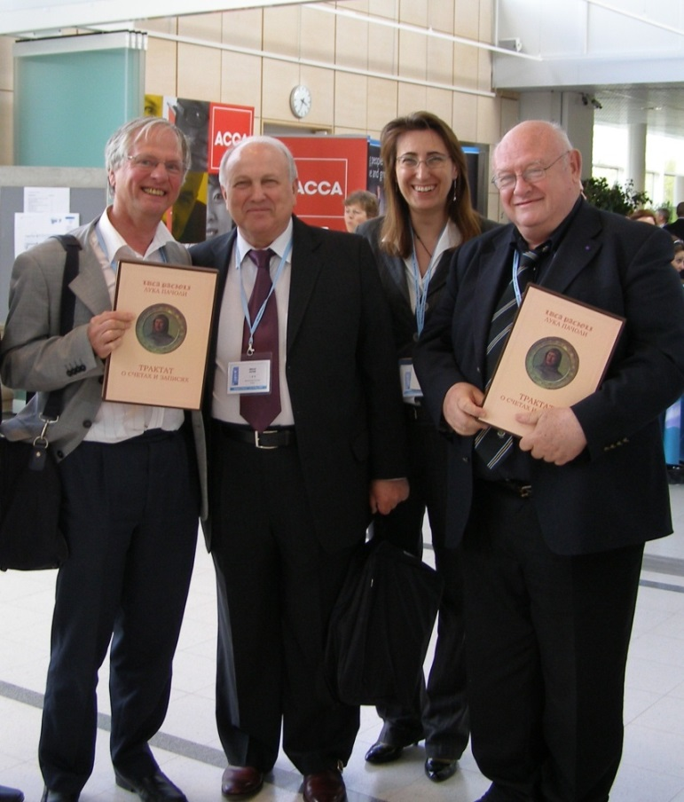

После первой презентации «Трактата» на Конгрессе Европейской ассоциации бухгалтеров (г. Тампере, Финляндия, 2009), участники презентации: профессор Дэвид Александер (Великобритания), профессор Стефания Сервалли (Италия), профессор Жан-Ги Дего (Франция)

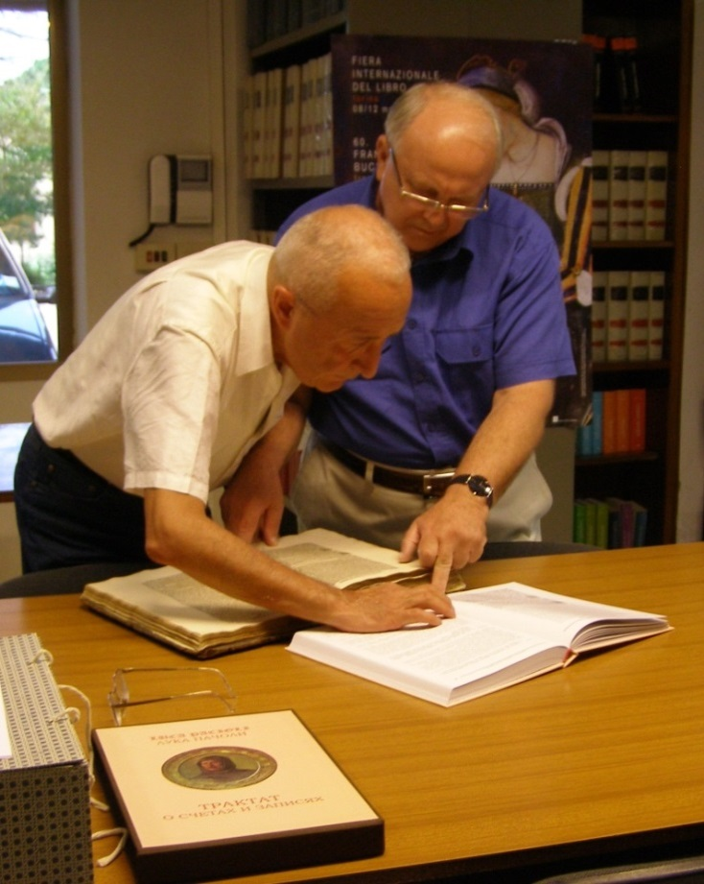

Архив Центральной библиотеки г. Сансеполькро (2009). Работа с подлинным экземпляром трактата, принадлежащим Луке Пачоли.

(Джузеппе Галасси, Почетный профессор КубГУ)

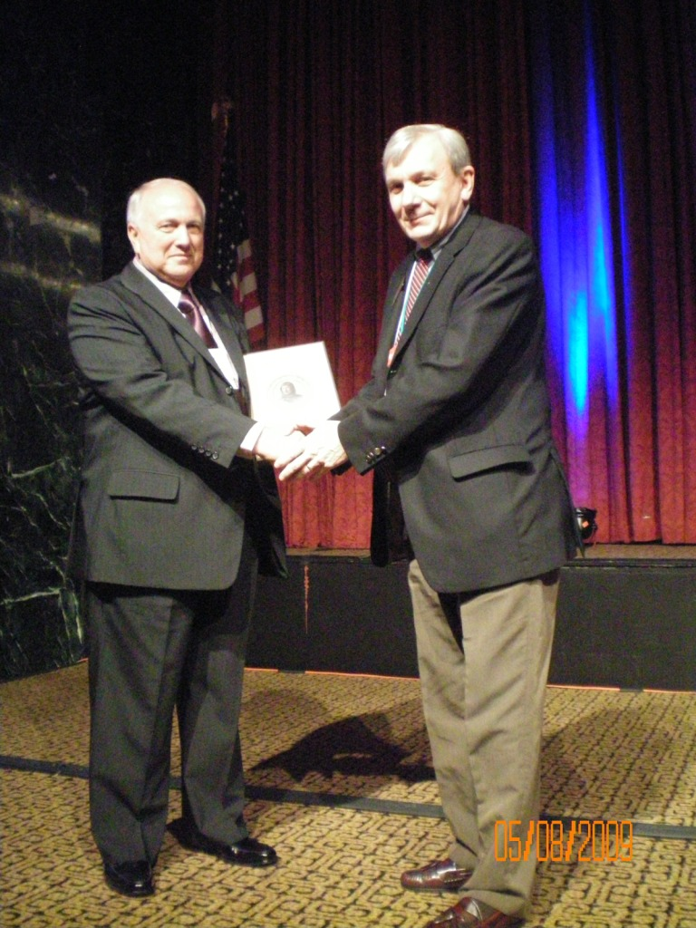

Презентация книги на Конгрессе американской ассоциации бухгалтеров (2009).

Президент американской ассоциации бухгалтеров Гарри Превец (человек из Почетного зала бухгалтерской славы, Заслуженный профессор США)

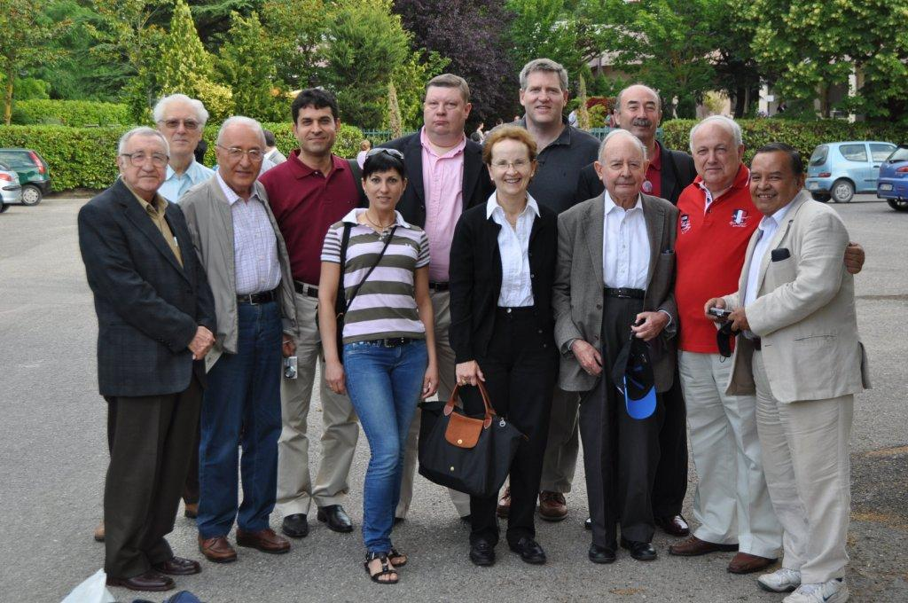

Ведущие исследователи истории бухгалтерии девяти стран на родине Пачоли  
 (Сансеполькро, Италия, 2011)

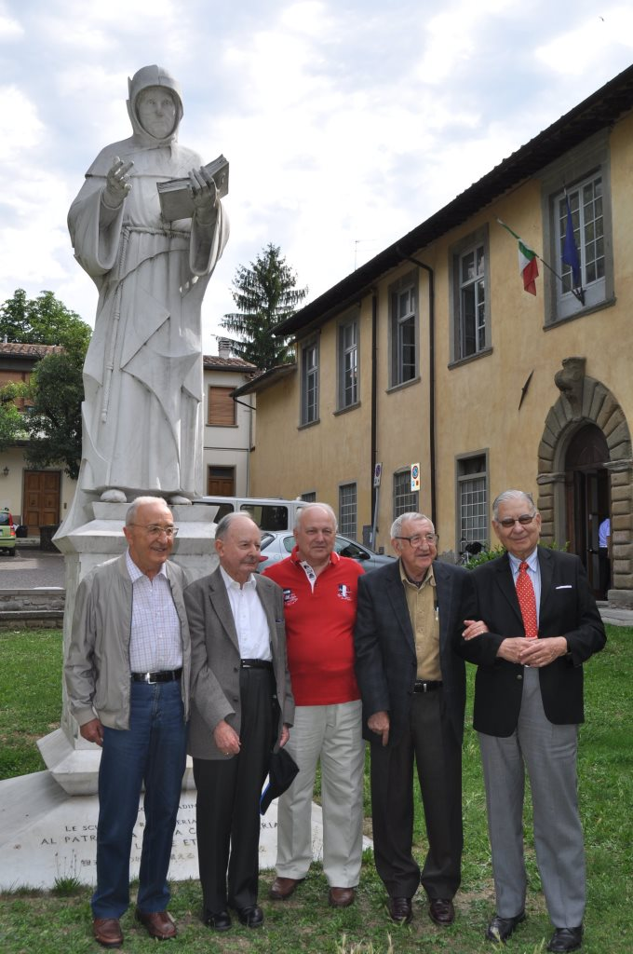

Известные переводчики и комментаторы трактата у памятника Пачоли (Сансеполькро, 2011) – Джузеппе Галасси (Италия), Базил Ями (Великобритания), Октай Гувемли (Турция), Ернандес-Эстив Эстебан (Испания)

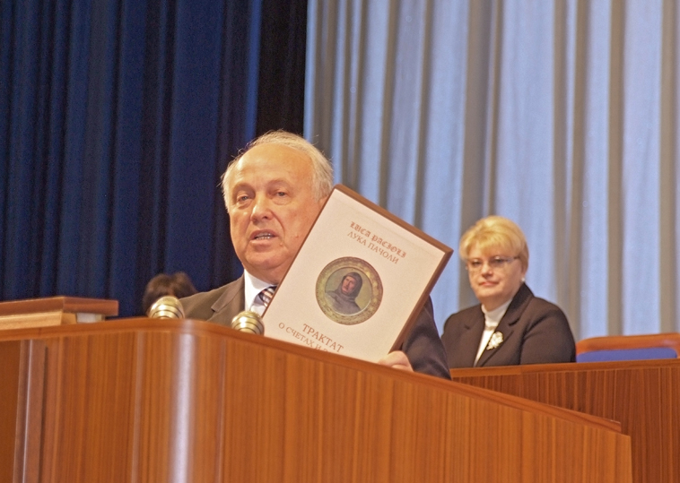

Презентация трактата в Государственном Кремлевском Дворце (2009)

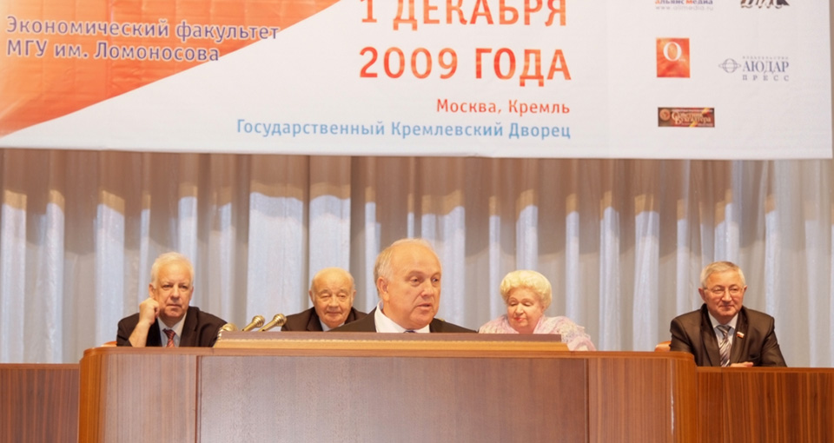

Презентация трактата в Государственном Кремлевском Дворце (2009)

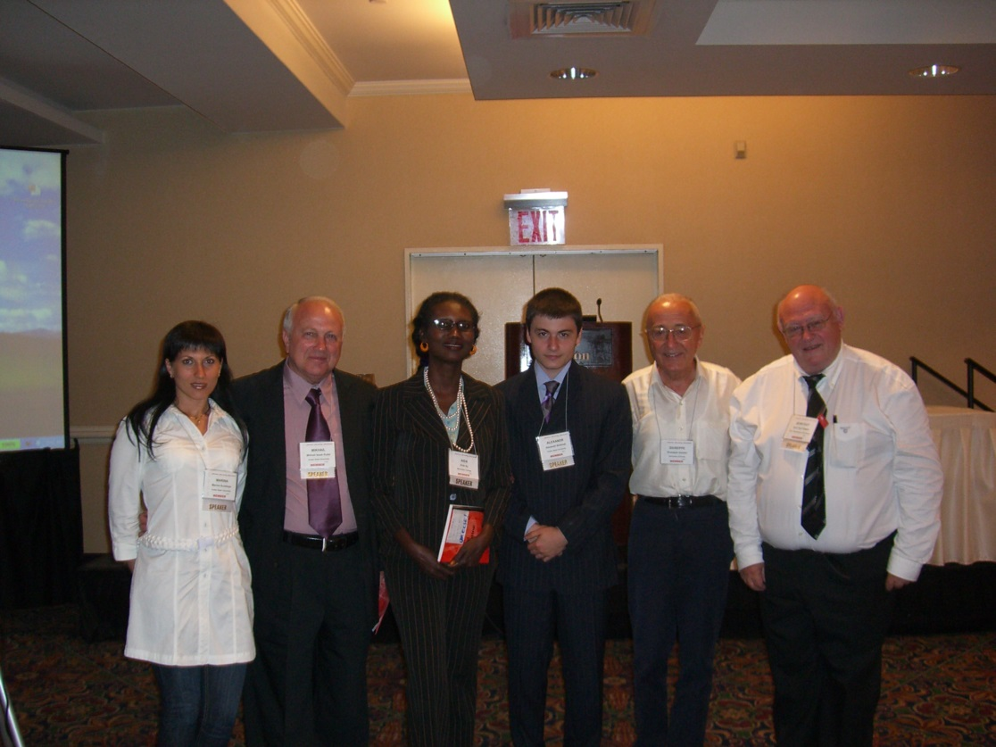

После Презентации на Конгрессе ААА в Нью-Йорке (2009)

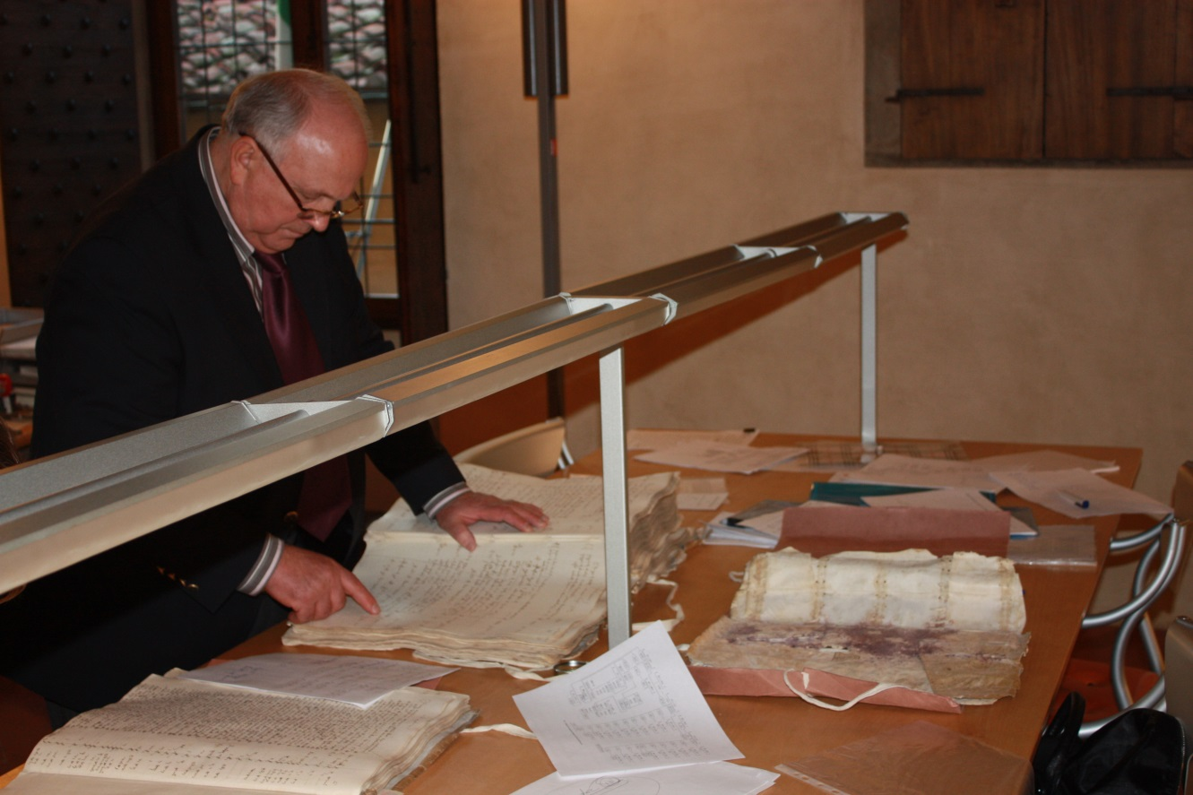

Работа в Государственном архиве г. Прато (учетные книги компании Франческо Датини, XIV в.)



Первый визит в Государственный архив г. Прато (февраль 2007), где хранятся книги средневекового купца Франческо Датини.

**СОДЕРЖАНИЕ**

От составителей ………………………………………………………………3

Профессор Кутер Михаил Исаакович……………………………...................4

Хронологический указатель

трудов М. И. Кутера…...……………………………………………………….7

Алфавитный указатель соавторов ...……………………………………….52

Фотогалерея…………………………………………………………………...54

*Справочное издание*

КУТЕР МИХАИЛ ИСААКОВИЧ

Биобиблиографический указатель

Составители

С т а н и н а Надежда Свиридовна

П р о т а с о в а Наталья Сергеевна

____________________________________

Подписано в печать 00. 09. 2015. Печать цифровая.

Формат 60 × 84 1/16. Гарнитура Times. Бумага офсетная.

Уч.-изд. л. 00. Тираж 100 экз. Заказ №

Кубанский государственный университет.

350040, г. Краснодар, ул. Ставропольская, 149.